Древний Египет

DOI: 10.31696/2618-7302-2020-4-20-42

ЗАГАДКИ ДОДИНАСТИЧЕСКОЙ ПЕТРОГЛИФИКИ
С ПОПРАВКОЙ НА КЛИМАТ И ГИДРОЛОГИЮ:
ЛОДКИ (И РЕКИ?) В ВЕРХНЕЕГИПЕТСКИХ ВОСТОЧНЫХ ВАДИ
© 2020 Д. Б. Прусаков
Доисторические наскальные рисунки больших лодок в вади центральной части Восточной пустыни Египта разделили исследователей на две группы с принципиально разными взглядами на их происхождение и культурную принадлежность. Одна (П. Червичек и др.) настаивала на «религиозном» (культовом, магическом и т. п.) характере этих изображений, относя их к местным традициям, но фактически отрывая от реальной действительности, прежде всего на том основании, что лодки якобы никак не могли очутиться в пустыне на расстоянии во много десятков километров как от Нила, так и от Красного моря. Другая, придерживавшаяся идей У. М. Флиндерса Питри, видела в этих петроглифах суда некоей заморской «династической расы» завоевателей Египта, объединившей страну под своей властью. Данная гипотеза, когда-то отвергнутая большинством археологов и египтологов, в последнее время приобретает все новых сторонников; она предполагает, наряду с прочим, что в ныне сухих руслах верхнеегипетских Вади Хаммамат и Вади Баррамийа, по которым пролегают одни из кратчайших путей от красноморского побережья к Нилу, в период древнейших «лодочных» петроглифов (V–IV тыс. до н. э.) текли самые настоящие реки. Даже в целом не соглашаясь с «диффузионистской» версией Флиндерса Питри, нельзя игнорировать тот палеогеографический факт, что климат додинастического Египта был очень влажным, отличался регулярными муссонными ливнями, которые в сочетании с геоморфологией (спускающимися с гор разветвленными, огромной суммарной протяженности вади) Восточной пустыни могли только способствовать образованию здесь в указанный период постоянных притоков Нила.
Ключевые слова: голоцен, климат, гидрология, Нил, Восточная пустыня, Вади Хаммамат, Вади Баррамийа, петроглифы, лодки, додинастический период.
Для цитирования: Прусаков Д. Б. Загадки додинастической петроглифики с поправкой на климат и гидрологию: лодки (и реки?) в верхнеегипетских восточных вади. Вестник Института востоковедения РАН. 2020. № 4. С. 20–42. DOI: 10.31696/2618-7302-2020-4-20-42
RIDDLES OF THE PREDYNASTIC PETROGLYPHS
ADJUSTED FOR CLIMATE AND HYDROLOGY:
BOATS (AND RIVERS?) IN THE UPPER EGYPTIAN EASTERN WADIS
Dimitry B. Proussakov
Prehistoric rock drawings of large boats in wadis of the central Eastern Desert, Egypt, divided their investigators into two main groups with quite different views about their origins and cultural affiliation. One of the groups (P. Červiček et al.) insisted on ‘religious’ (cultic, magic, etc.) nature of these petroglyphs attributing them to local traditions but actually tearing away from the reality, primarily on the ground that boats could have never come to be in the desert many tens of kilometers from both the Nile and the Red Sea. Another one, following ideas of W. M. Flinders Petrie, interpreted these boat images as ships of a ‘Dynastic Race’ of oversea invaders who conquered Egypt and consolidated her under their power. This hypothesis, once disapproved by most of archaeologists and Egyptologists, has recently acquired many new adherents; it assumes, in particular, the most real rivers to have flown at the time of the earliest boat petroglyphs (5th to 4th Millennia B.C.) along Wadi Hammamat and Wadi Barramiya, where short routes pass from the Red Sea coast to the Nile. Even rejecting Petrie’s ‘diffusionistic’ version on the whole, one cannot ignore the palaeogeographical fact that the climate of Predynastic Egypt was moist, characterized by monsoon rains which, in combination with geomorphology of the Eastern Desert, could only have favoured here in the period under consideration the formation of regular tributaries of the Nile.
Keywords: Holocene, climate, hydrology, the River Nile, Eastern Desert, Wadi Hammamat, Wadi Barramiya, petroglyphs, boats, Predynastic period.
For citation: Proussakov D. B. Riddles of the Predynastic Petroglyphs Adjusted for Climate and Hydrology: Boats (and Rivers?) in the Upper Egyptian Eastern Wadis. Vestnik Instituta vostokovedenija RAN. 2020. 4. Pp. 20–42. DOI: 10.31696/2618-7302-2020-4-20-42

Египетская доисторическая петроглифика впадающих в долину Нила вади, при всей своей очевидной культурно-эстетической и научной значимости, не избалована вниманием ученых. В самых современных обзорных публикациях, посвященных наскальным изображениям мира, среди десятков их скоплений «от Северного полярного круга до оконечности Южной Америки, от пещер южной Франции до американского юго-запада», включая даже Синайский полуостров, петроглифы Египта могут вовсе отсутствовать (см.: [Clottes, 2002]). И дело здесь едва ли только в «худшем качестве» этих памятников, выбитых или нацарапанных на разнообразных каменных поверхностях и визуально куда менее эффектных, чем, например, первобытные живописные панно Тассилин-Аджера, Южной Африки или Австралии [Coulson, Campbell, 2001; Flood, 1997; Lhote, 1958], а потому и не слишком привлекательных для историков искусства и египтологов. Что касается последних, то их профессиональные интересы и изыскания чаще всего не распространялись на «примитивные» рисунки без письменного, пусть хотя бы пиктографического, сопровождения, тем более что в непосредственном территориальном соседстве с ними находится множество заманчивых граффити фараоновской эпохи, избавленных от этого существенного недостатка [Couyat, Montet, 1912; Goyon, 1957; Rothe, Miller, Rapp, 2008]. Как оговаривал М. А. Лебедев, специализирующийся на художественно-эпиграфическом наследии древнеегипетских пустынь с их экспедиционными путями, рудниками и каменоломнями, «я брал на себя смелость описывать и анализировать лишь те изображения, которые, по моему мнению, составляют единое целое с точно датируемыми текстами» [Лебедев, 2015].

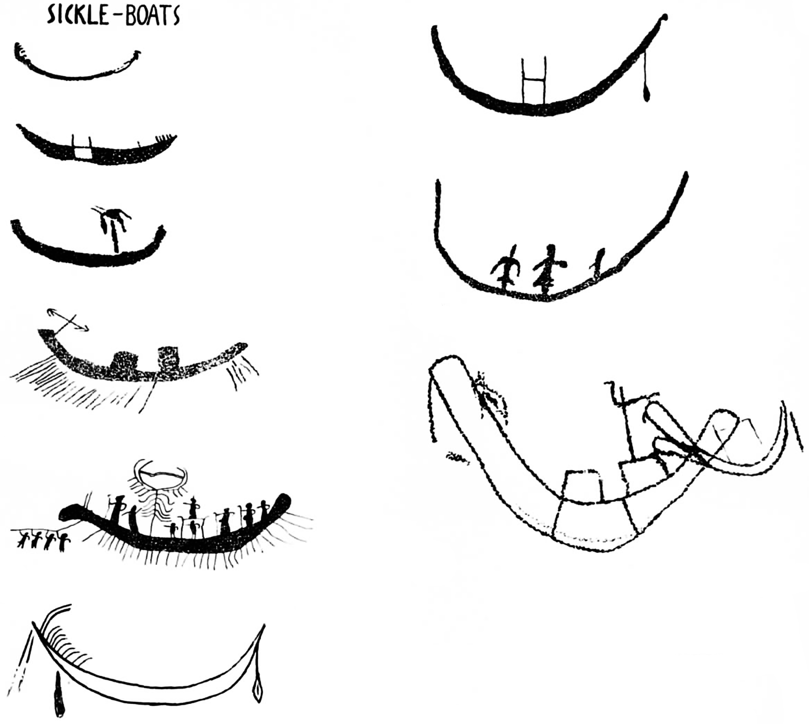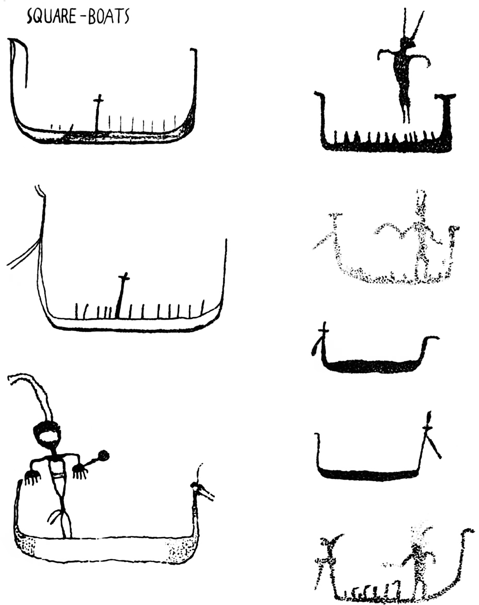
Илл. 1. «Серповидные» и «прямоугольные» лодки Х. Винклера
(по: [Winkler, 1938–1939, pt. 1, pl. XXXIII, XXXVII])

Закономерно, что и целенаправленным поиском дописьменных наскальных рисунков в Египте занимались не сложившиеся поколениями египтологические или археологические школы, а отдельные энтузиасты, стремившиеся постичь смыслы именно этого все еще не поддающегося надежным абсолютным датировкам пласта древнейшей изобразительности, из которого они пытались извлечь этнические, исторические или культурные корни цивилизации фараонов, несомненно, в какой-то мере там сокрытые (cр.: [Куценков, Чегодаев, 2014]). Пионером этой количественно незначительной группы полевых искателей, продвигавшихся удаленными от Нила маршрутами первобытных художников, был немецкий антрополог Ханс Винклер, который в 1930-х гг. сначала самостоятельно обследовал Вади Хаммамат от Коптоса на Реке до Кусейра на Красном море, а затем недолго возглавлял научную экспедицию в верхнеегипетские Восточную и Западную пустыни под финансовым патронажем английского мецената Роберта Монда [Winkler, 1936; 1938–1939]. Результатом этой непродолжительной, но плодотворной деятельности стали открытие и фиксация (фотографированием и отрисовкой, в т. ч. цветной) около пятидесяти петроглифических местонахождений доисторического периода, в «инфографике» которых особое внимание Х. Винклер уделил довольно многочисленным лодкам, классифицировав их на «серповидные», аборигенного происхождения и производства, и экзотические «прямоугольные», месопотамского облика, якобы принадлежавшие неким заморским завоевателям дофараоновского Египта (илл. 1). Однако если предложенное им с учетом внешних (конструктивных) признаков разделение всех запечатленных в петроглифах лодок на два основных кластера с инженерно-технической точки зрения представляется убедительно-достаточным и окончательным, то неопровержимо доказать версию иноземного вторжения на Нил с моря через египетские восточные вади, опираясь лишь на дописьменный изобразительный и другой археологический материал, он, подобно всем ее приверженцам включая автора, прославленного У. М. Флиндерса Питри, не смог, как не может этого никто и по сей день [Прусаков, 2011].
Вторая мировая война и гибель в ней Х. Винклера (см.: [Junginger, 1995]) приостановили «охоту» за ранними петроглифами в верхнеегипетских пустынях; в последующие десятилетия считанные специалисты, притом в относительно небольших масштабах, продолжали его дело [Fuchs, 1989; Redford, Redford, 1989; Resch, 1963]. Львиная доля новейших петроглифических находок в русловых системах Вади Хаммамат и Вади Баррамийа, на ближайших путях из нильской Долины к красноморскому побережью (см.: [Moneim, 2005]), как ни странно, принадлежит поисковикам-любителям, которых известный ученый, профессор сравнительной археологии Университетского колледжа Лондона Дэвид Уэнгроу в одной из академических рецензий назвал «неквалифицированными туристами» [Wengrow, 2003]. Их «исследованием Восточной пустыни», предпринятым из интереса прежде всего к наскальным изображениям огромных ладей в ее ныне гипераридных глубинах (проект Eastern Desert Survey [Rohl, 2000]), руководил Дэвид Рол, бакалавр древней истории того же колледжа и рьяный сторонник теории завоевания и цивилизования дофараоновского Египта пришлой «династической расой», изложивший свои восходящие к идеям Питри взгляды в «сенсационной», но оставляющей впечатление общей научно-методологической незрелости книге «Легенда» [Rohl, 1998], еще менее удачной в малопрофессиональном переводе на русский язык [Рол, 2003]. В одной экспедиции EDS, впрочем, принял участие дипломированный египтолог, доктор философии Кембриджского университета Тоби Уилкинсон, ставший, в свою очередь, неформальным лидером смежного любительского, официально не связанного с образовательными или исследовательскими учреждениями проекта «топографического изучения наскального искусства пустыни» Desert RATS [Morrow, Morrow, 2002] — аббревиатура, вызывающая ассоциацию со сформированной в 1938 г. в Египте 7-й бронедивизией Королевских вооруженных сил, прозванной «пустынные крысы» («тушканчики»), подразделения которой в 1944 г. попали в одну из самых разгромных засад в британской военной истории, устроенную им у нормандского городка Виллер-Бокаж эсэсовским танковым асом М. Виттманом [Beevor, 2009]. После недельного автопробега по Восточной пустыне и «оживленных дебатов у походного костра» Т. Уилкинсон, окрыленный быстрым открытием более тридцати почему-либо пропущенных предшественниками местонахождений петроглифов, заключил, что историю происхождения древнеегипетской цивилизации «придется переписать» [Wilkinson, 2003]. Так на свет появилась полупопулярная книга «Генезис фараонов», признанная рядом ведущих западных экспертов его худшей работой: например, бельгийский археолог, специалист по додинастическому Египту Стэн Хендрикс с явным сожалением констатировал, что «профессионал», автор добротных египтологических монографий Т. Уилкинсон во главе «любителей» в итоге отличился «наиболее дилетантской» интерпретацией доисторического наскального искусства верхнеегипетских восточных вади [Hendrickx, 2004].

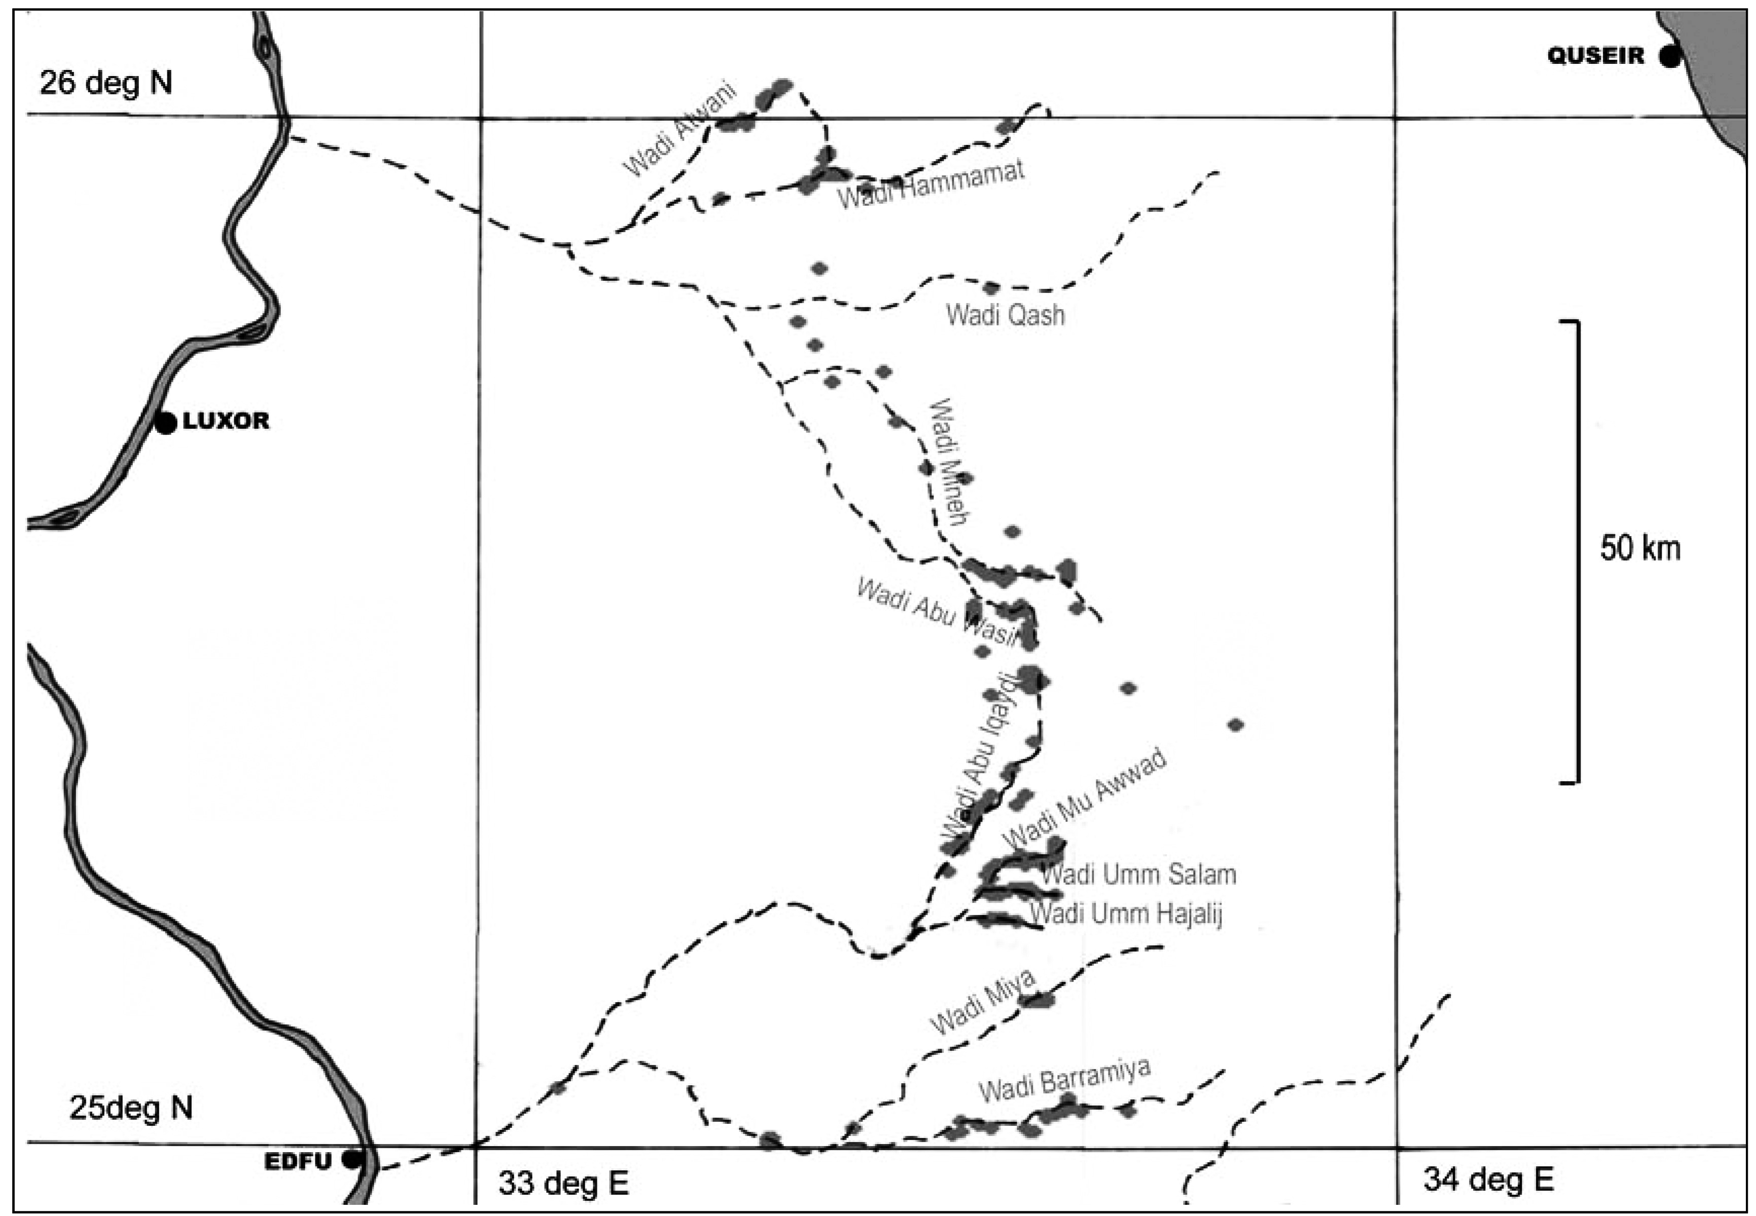
Илл. 2. Местонахождения петроглифов в вади Восточной пустыни (по: [Judd, 2010, fig. 1])

Публикации новооткрывателей петроглифов из команд EDS и RATS, в основном укомплектованных одним и тем же персоналом, порицались археологами также за неполноту описаний найденных памятников и технических методов исследования, частое неуказание размеров художественных объектов и масштабов при их фотосъемке и т. п. [Huyge, 2002b], что неудивительно, учитывая, помимо всего остального, предельную краткосрочность (5–6 дней) и рекордные темпы этих перемещавшихся на внедорожниках «экспедиций» (“a new day, a new wadi” [Wilkinson, 2003]). Единственное, что ученые критики солидарно ставили любителям в заслугу — это заметный численный вклад в корпус известных науке петроглифических местонахождений в Восточной пустыне Египта, под которыми понимались отдельные изображения или их группы, расположенные не менее чем в 50 метрах друг от друга: на пике активности обоих проектов с 1997 по 2001 гг. в ключевом районе поисков, где в свое время трудился Х. Винклер, было обнаружено около 160 ранее не каталогизированных скальных участков с древнейшими петроглифами и снято свыше 5000 слайдов [Lankester, 2013]. Последующие пробные изыскания к югу от этого «урожайного» пространства коллектива EDS при содействии Университета Миннесоты дали еще более пятидесяти петроглифических «сайтов», однако бросалось в глаза, что увековеченных на камне лодок (в отличие, например, от рогатого скота) здесь гораздо меньше, чем на излюбленных экспедиционных маршрутах Х. Винклера [Judd, 2009]. Напомню, что они пролегали в 65–100 км к востоку от Нила, в соприкасающихся водосборах Вади Хаммамат и Вади Баррамийа, вписываясь в прямоугольник площадью до 6250 км² между 25 и 26 град. с. ш., 33 град. и 33 град. 45 мин. в. д., в котором зафиксирована величайшая для египетских пустынь плотность наскальных рисунков (илл. 2) при максимальной концентрации «загадочных первобытных петроглифов, акцентирующих огромные ладьи с высокими, перпендикулярными корпусу краями» [Прусаков, 2015].
«Иноземный» вид этих судов, словно скопированных с шумеро-аккадских цилиндрических печатей (илл. 3), и преобладание их изображений на кратчайших (160–200 км) дорогах от Красного моря к Нилу служили всякого рода «диффузионистам» дежурными аргументами в пользу вторжения в доисторический Египет неких мореплавателей, проникнувших в страну по сквозным скальным ходам центральной Восточной пустыни, а возможно, и по орошавшим их тогда рекам. Противники этой «реалистической» гипотезы, наоборот, и слышать не хотели о «морских» ладьях, когда-либо пересекавших пустыню сплавом ли, волоком ли, априори считая додинастические петроглифы как единичных лодок, так и разноколичественных флотилий не «автографами» завоевателей, а местным культовым явлением, прямородственным древнеегипетскому искусству, неотделимому от сакрального и потустороннего. Вызвавшие было исследовательское воодушевление находки десятков и сотен «новых» петроглифических знаков, рисунков и целых композиций ничего не изменили в балансе двух антагонистических точек зрения, ни на шаг не продвинув ученых и любителей к какому-то консенсусному решению проблемы первобытных лодок в восточных вади Верхнего Египта. Казалось бы, с уходом ярчайших представителей «школы Питри» (к которым идейно примыкал, например, один из крупнейших английских археологов Уолтер Эмери [Emery, 1949–1958]) изрядно дискредитированная в послевоенное полустолетие теория «династической расы» бесповоротно сдала позиции (cм.: [Midant-Reynes, 2000]) — но в конце 1990-х гг. появился Д. Рол с его «широкой и преданной аудиторией», и разговоры о заморских «спутниках Хора» (шумерах?!), пришедших со своими «прямоугольными» кораблями по вади на Нил с целью основать на его берегах «второе процветающее царство», возобновились с прежней остротой [Rohl, 1998]. При этом сотрудничавший с ним в тесном контакте параллельных проектов EDS и Desert RATS Т. Уилкинсон, проехавший теми же дорогами и наблюдавший те же самые памятники, называл все подобные умопостроения «невероятными», «сказочными» и «во многом популистскими», не подтверждаемыми археологией ни Египта, ни Месопотамии. По его не то чтобы оригинальному мнению, первобытная петроглифика Восточной пустыни, развивавшая две главные темы — «животного мира и лодок», не копировала действительность, а имела символический смысл, связывая естественный и сверхъестественный миры, тогда как пригодные для рисования ровные поверхности скал в пещерах, гротах и под открытым небом являлись «вратами» между ними; иначе говоря, петроглифы в тех же Вади Хаммамат и Вади Баррамийа высекались в контексте или непосредственно в процессе «магических или религиозных обрядов» какими-нибудь «шаманами» в трансе или «в измененном состоянии сознания», позволявшем им сообщаться с горними сферами, и отражали не столько реалии повседневного быта промышлявших в этом регионе в V–IV тыс. до н. э. «номадов», сколько их представления о высших силах, способных влиять на ход событий и иногда милостиво помогать людям в их земных делах. Загадочным «лодкам пустыни» Т. Уилкинсон давал преимущественно потустороннюю интерпретацию как священным судам для «загробных странствий», а в местах их массового (возможно, продолжавшегося веками) изображения видел эквивалентные храмам фараонов подобия особо почитавшихся протоегиптянами кенотафов или святилищ, в сени которых возникал контакт человека с духами и богами и зарождались первоосновы древнеегипетских культов и космологических воззрений (в частности, доктрины вечного мирового круговорота солнечной барки Ра — «важнейшей лодки египетской религии») [Wilkinson, 2003].
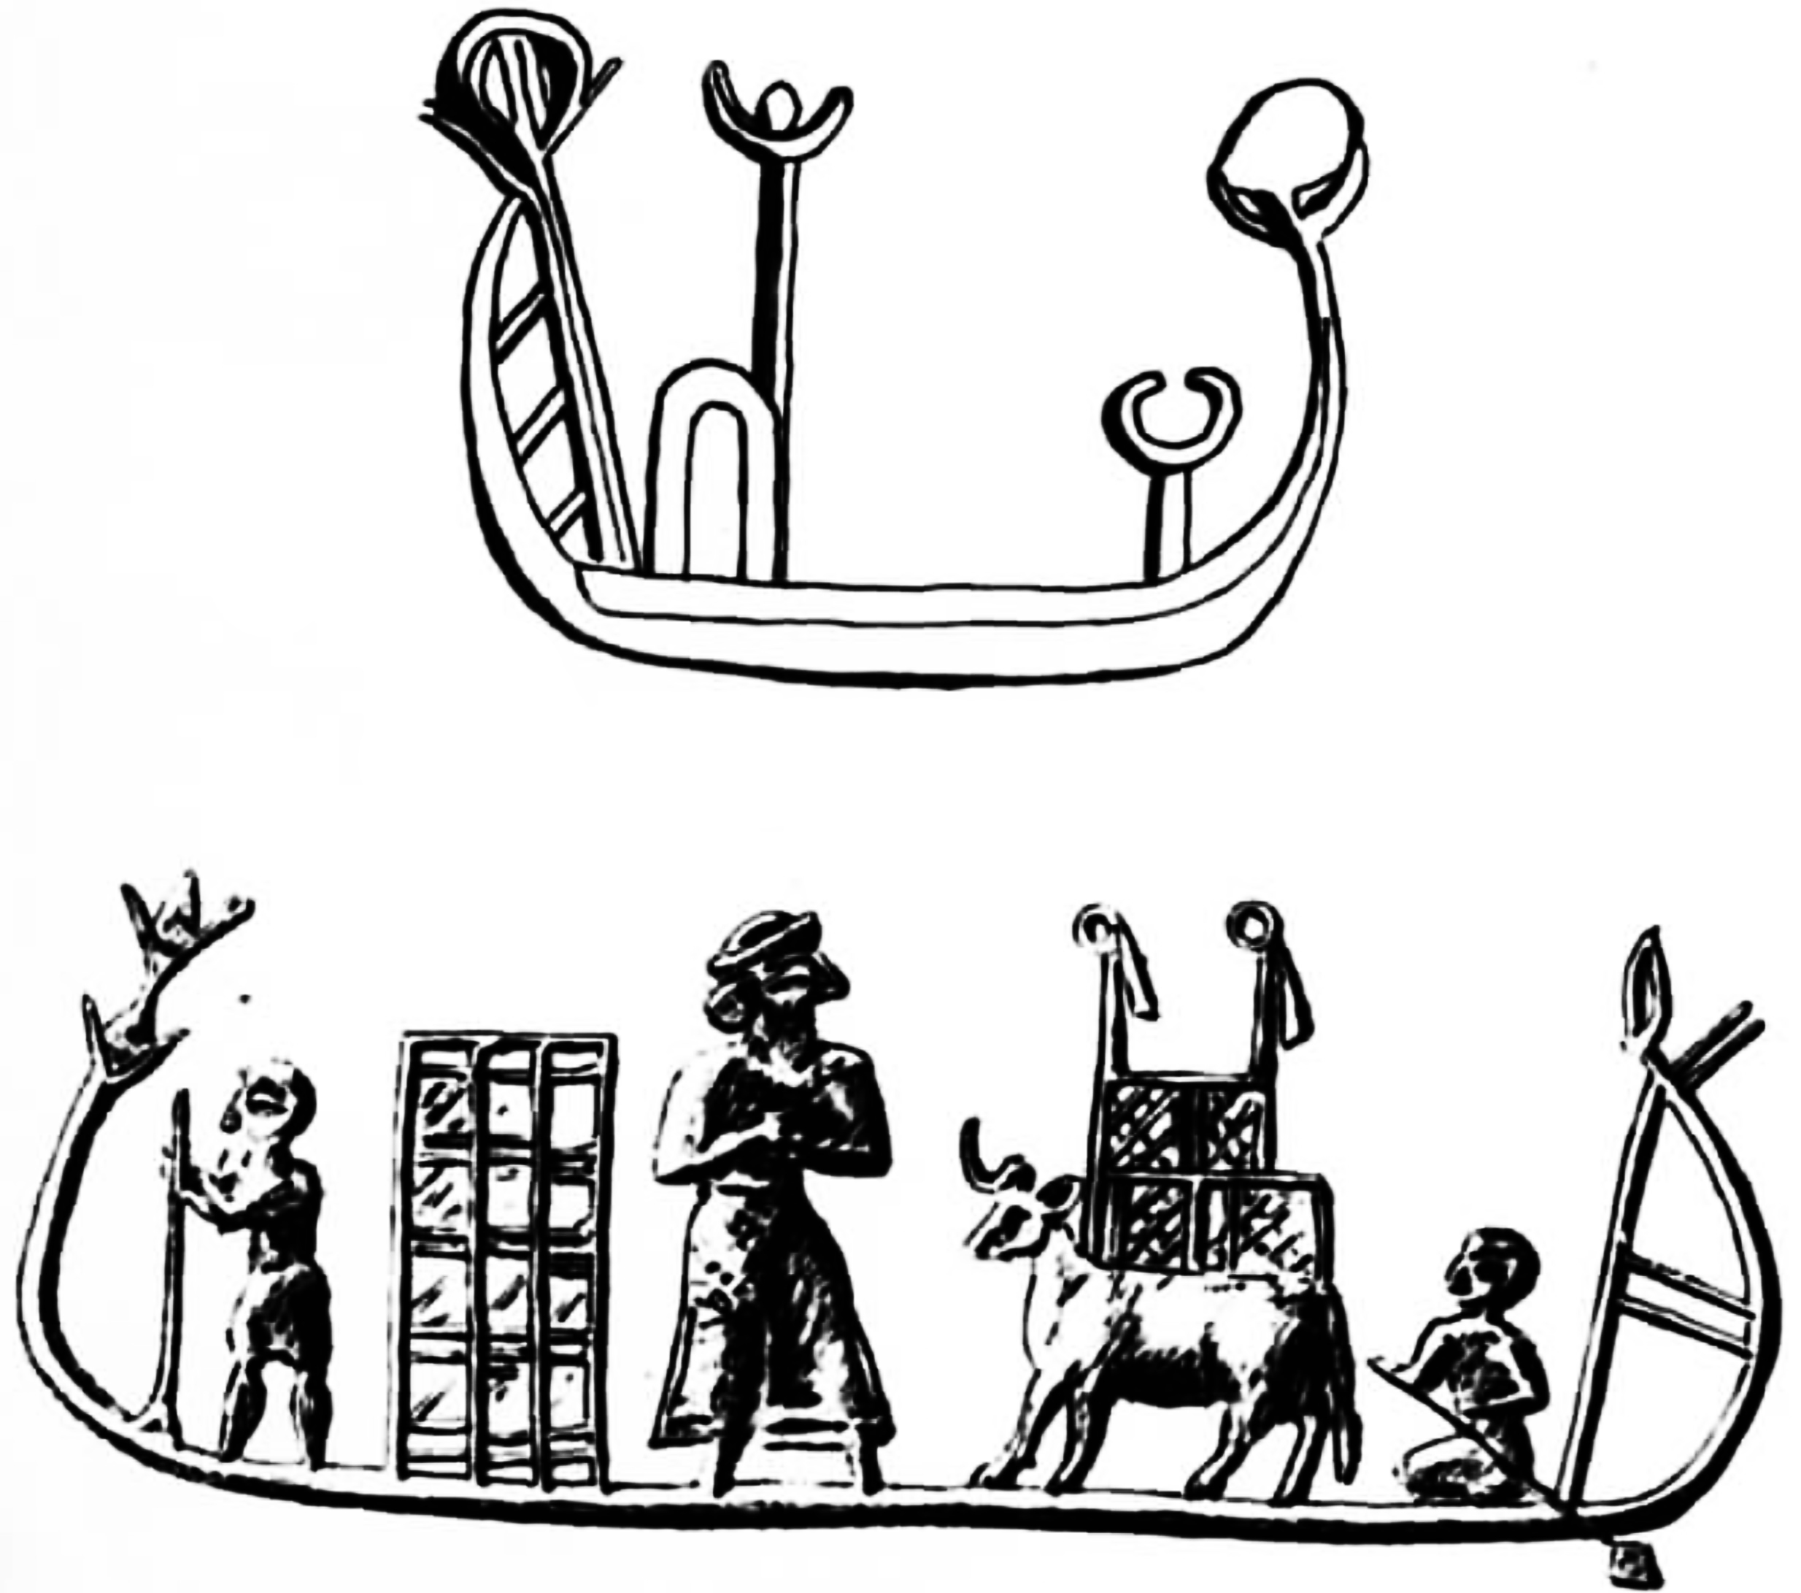
Илл. 3. Лодки Месопотамии (по: [Winkler, 1938–1939, pt. 1, pl. XXXIX])

Похожее расхождение взглядов на эти затруднительные вопросы ранее демонстрировала другая ближайшая по роду занятий пара исследователей: не успевший издать и половины найденных им рисунков Х. Винклер, которого большие «прямоугольные» суда якобы нетипичной для Нила конструкции утвердили в мыслях о вторгшихся в додинастическую Долину «восточных захватчиках» и прирожденных мореходах [Winkler, 1938–1939], и продолживший спустя полвека публикацию его экспедиционных материалов чехо-немецкий египтолог П. Червичек, признанный специалист по петроглифам древних Египта и Нубии [Červiček, 1974; 1992–1993], который категорически отрицал существование реальных прообразов прежде всего у огромных ладей. По его независимому убеждению, обсуждаемая петроглифика, «как любое наскальное искусство», носила «в первую очередь религиозный характер», а ее предметами были «сверхъестественные создания, сакральные символы и мифы», причем вырезывание этих картин на камне «само по себе являлось культовым действом»; соответственно, для них выбиралась какая-то «подходящая», неслучайная местность, тем более что многие из них представляют собой палимпсесты (cр.: [Judd, 2008]), свидетельствующие о неоднократном посещении и использовании художниками данных «локаций», где, возможно, совершалось поклонение определенным скалам, пещерам, камням, холмам, рекам и т. п. Здесь также могли обитать боги, для задабривания которых, помимо подобающих заклинаний и материальных жертв, как раз и служили «священные» петроглифы. Сами божества изображались в лодках различными антропоморфными гигантами, нередко непропорционально исполинскими по сравнению со своими судами; если же такие фигуры в ладье отсутствовали, значит, бог или богиня взошли на нее в невидимой ипостаси; в любом случае, уже в первобытном разумении это были «божественные барки» — «небесный транспорт», который затем генетически «перешел в древнеегипетскую религию» [Červiček, 1986].
Повторю, чтобы подчеркнуть: продолжающиеся находки и интерпретации древнейших петроглифов в пустынях Верхнего Египта пока не способствуют академическому разрешению рассмотренного концептуального противостояния исключительно в пользу одной или другой точки зрения, как бы при этом ни были логически уязвимы подходы и позиции известных теоретиков. Например, Т. Уилкинсон резюмировал, что для понимания «истинного смысла» петроглифических ладейных сюжетов додинастического времени исследователю не остается ничего, кроме обращения к роли лодок «в искусстве и культуре эпохи фараонов», и в реконструкции первобытноегипетского к ним отношения с легкостью прибегал к сегодняшним египтолого-религиоведческим толкованиям их захоронений около царских усыпальниц, их изображений и моделей в гробницах царей, сановников и рядовых египтян, упоминаний о них в Текстах пирамид и т. п. [Wilkinson, 2003] — заведомо научно некорректный метод, своего рода «генезис фараонов» навыворот (cр.: [Červiček, 1995]). Если же, как утверждал в той же связи Т. Уилкинсон, лодки в древнем Египте служили главным транспортным средством божествам, именно поскольку являлись таковым для людей в повседневной жизни на Ниле, то что мешало ему хотя бы допустить наличие реальных прототипов и у их доисторических петроглифов?! Столь же сомнительна порой и аргументация П. Червичека: настаивая на сверхъестественном подтексте первобытной петроглифики с ее восхождением к «магическим практикам», он ссылался на старинную охотничью легенду о некоем нубийском шейхе, который высекал на скалах звериные образы с целью привлечения в мертвые безводные пустыни животных из плоти и крови [Červiček, 1986]. Законен вопрос: очевидна ли злободневность подобной практики для гумидной (влажной) эпохи египетского неолита (cм.: [Прусаков, 2009]), когда систематически запечатлеваемые в петроглифах слоны, гиппопотамы, крокодилы, жирафы, страусы, быки, коровы, антилопы, газели, дикие ослы и кошки, как и сцены охоты на некоторых из них с луками, гарпунами, арканами и собаками (см.: [Прусаков, 2019б]), в нынешних удаленных от Реки засушливейших районах Египта и Судана могли (а иные могут и по сей день [Hobbs, 1989]) изображаться с натуры (cр.: [Butzer, 1958; 1959; Riemer et al., 2009])? И так ли уж бесспорна полная потусторонность сопровождающих эту богатую «наскальную» фауну лодок, если в те же времена в вади Восточной пустыни существовали сезонные или постоянные притоки Нила?
Представляющий новейшее поколение исследователей древнеегипетской петроглифики Фрэнсис Ланкестер, бывший школьный учитель истории и участник любительского проекта EDS, получивший в 2013 г. ученую степень доктора философии по археологии Даремского университета, заочно полемизируя в своей диссертации с П. Червичеком и Т. Уилкинсоном, рассуждал в том духе, что если статус доисторических ладей, изображавшихся в верхнеегипетских пустынях вдали от Нила, был заупокойным, то и их «пассажирами» изначально являлись скорее умершие люди, нежели некие неведомые нам зримые или незримые боги. По его оценкам, из примитивно-таинственной иконографии дофараоновского периода, причем самого позднего, отчетливо проступает лишь один «божественный образ» — сокол, вошедший под именем Хора в официальную титулатуру уже архаических царей Египта, и единственный «антропоморфный бог» — итифаллический Мин, засвидетельствованный уникальным, опять же позднедодинастическим, рисунком на скале слева от пещерного храма фараона XIX династии Сети I в Вади Аббад/Канаис. Пусть Мина здесь изобразили стоящим в огромной (относительно его фигуры) ладье [Winkler, 1938–1939; Weigall, 1909] — «это произошло спустя по крайней мере 500 лет после создания значительной части додинастических петроглифов», включая лодки, потому-то и могли присутствующие в них человекоподобные колоссы в основной своей массе символизировать вовсе не богов, а покойников-предков или членов семей первобытных художников. К сожалению, как справедливо подытоживал Ф. Ланкестер, у нас нет никакого способа проверить эту гипотезу при очевидной несостоятельности «ретроспективных проекций» мировоззрения египетских Царств (даже «Раннего», или архаики) в додинастику [Lankester, 2012].
В отличие от «культово-магических» вариантов решения проблемы, неизбежно страдающих субъективизмом и умозрительностью исследовательских подходов и выводов, положение о реалистичности прообразов представленных египетскими доисторическими петроглифами животных и людей — охотников и пастухов (?), а также хронологически и композиционно сопутствующих им лодок, все же поддается объективной верификации, где определяющим критерием служит климатический фон той далекой поры, когда дописьменное наскальное художественное творчество в интересующем нас районе Восточной пустыни получило наивысшее развитие. Сегодня благодаря лавинообразно растущему количеству специальных публикаций, освещающих палеогеографические процессы и события в голоцене в самых разных уголках Земли, наверное, не осталось ученых-«древников», не осведомленных о том, что климат Египта, как и будущей Сахары в целом, до второй половины IV тыс. до н. э. был неузнаваемо дождливым и влажным по сравнению с континентальной тропической сушью, которая установилась в регионе в ходе последующей аридизации, качественно изменившей гидрологические условия Северной Африки накануне и, особенно резко, на заре фараоновской эпохи [Прусаков, 2009; 2018а]. Применительно к вопросу о первобытных лодках в верхнеегипетских вади, палеоклиматический ракурс нацеливает наше внимание на водоносность и высоту разливов ранне- и среднеголоценового Главного Нила, которые существенно превосходили свои исторические «стандарты» благодаря прежде всего регулярным муссонным ливням, возобновившимся в позднеледниковье у истоков Реки: в области «великих экваториальных» озер (Виктория, Альберт и др.), дающих начала Белому Нилу, и над Эфиопским нагорьем с озером Тана, откуда изливается Голубой Нил (см., например: [Butzer, 1998; Talbot, Williams, Adamson, 2000; Williams et al., 2006]). Кроме того, естественная динамика климата голоцена с пиком потепления большого атлантического оптимума в последней трети V тыс. до н. э., когда температура Северного полушария превышала современную в среднем на 0,82°C и максимально на 1,4°C [Клименко, 1997], и значительным параллельным расширением в направлении Средиземноморья африканской зоны летних муссонных дождей, граница которой предположительно достигала 30-го градуса с. ш. (иначе говоря, нильской Дельты) [Fairbridge, 1962; Sarnthein, 1978], позволяет с изрядной долей уверенности допустить, что, помимо Желтого Нила в Вади Ховар, у Реки на том этапе ее гидроэволюции имелись притоки и в других ныне сухих руслах, в том числе в богатейших на петроглифику разветвленных системах египетских восточных Вади Хаммамат и Вади Баррамийа [Moneim, 2005].

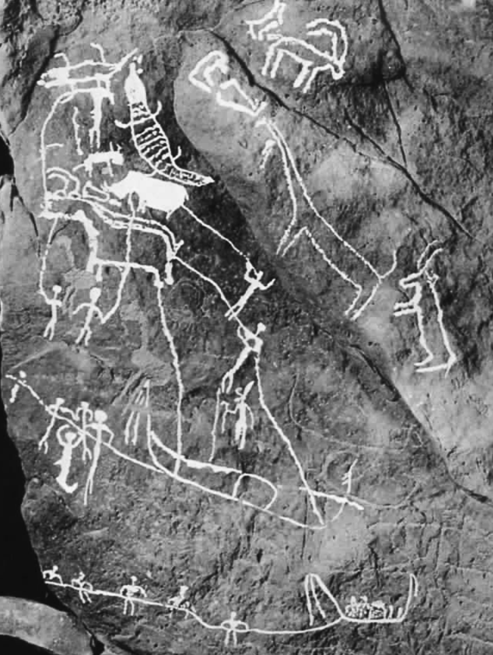  Илл. 4. Вади Каш: сцена охоты с лодками, гиппопотамом и крокодилами (по: [Winkler, 1938–1939, pt. 1, pl. XIV]) | 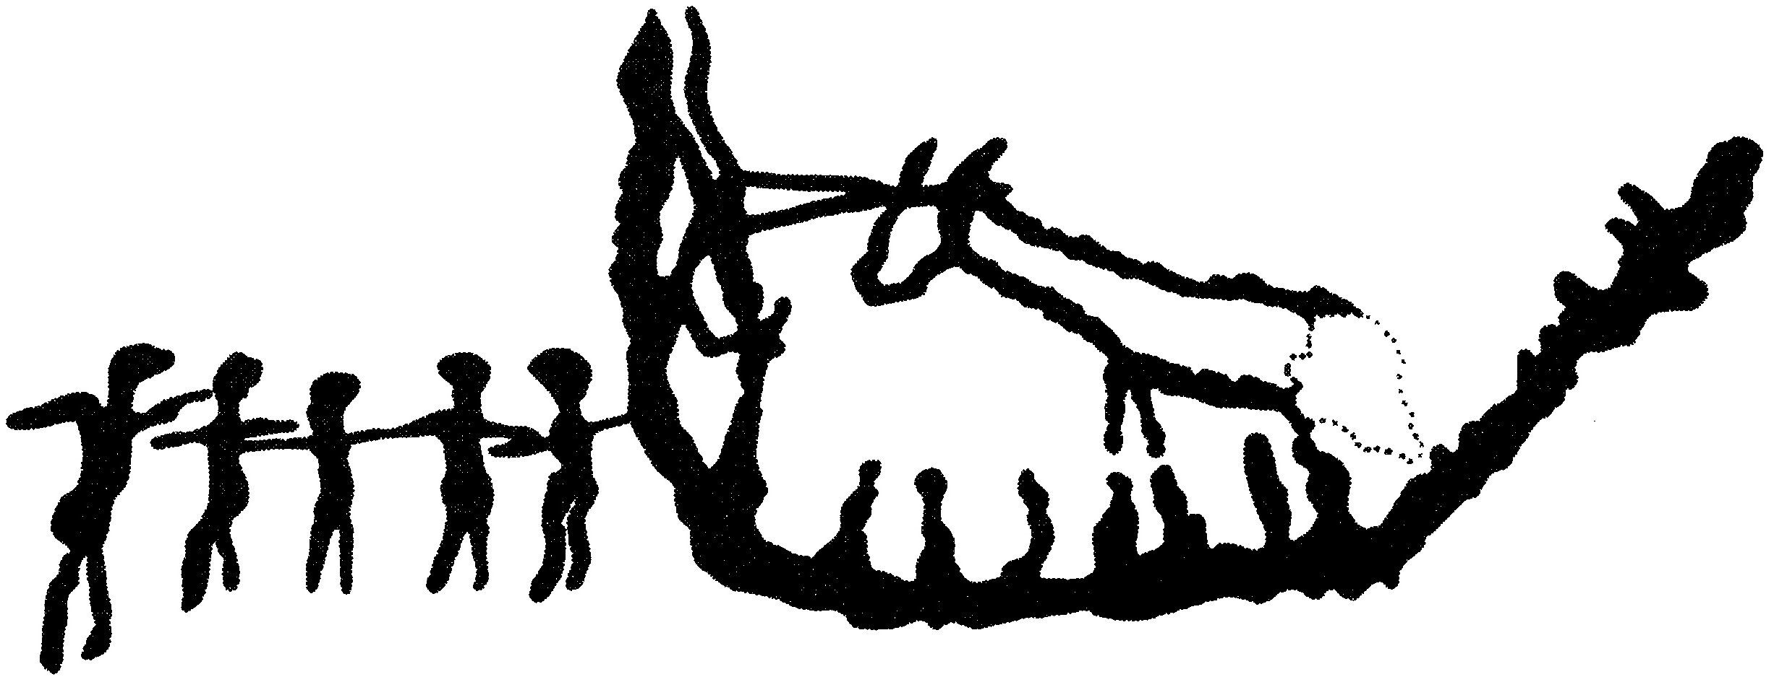  Илл. 5. Вади Баррамийа: «корова, волочимая в лодке»  (по: [Wilkinson, 2003, fig. 52])  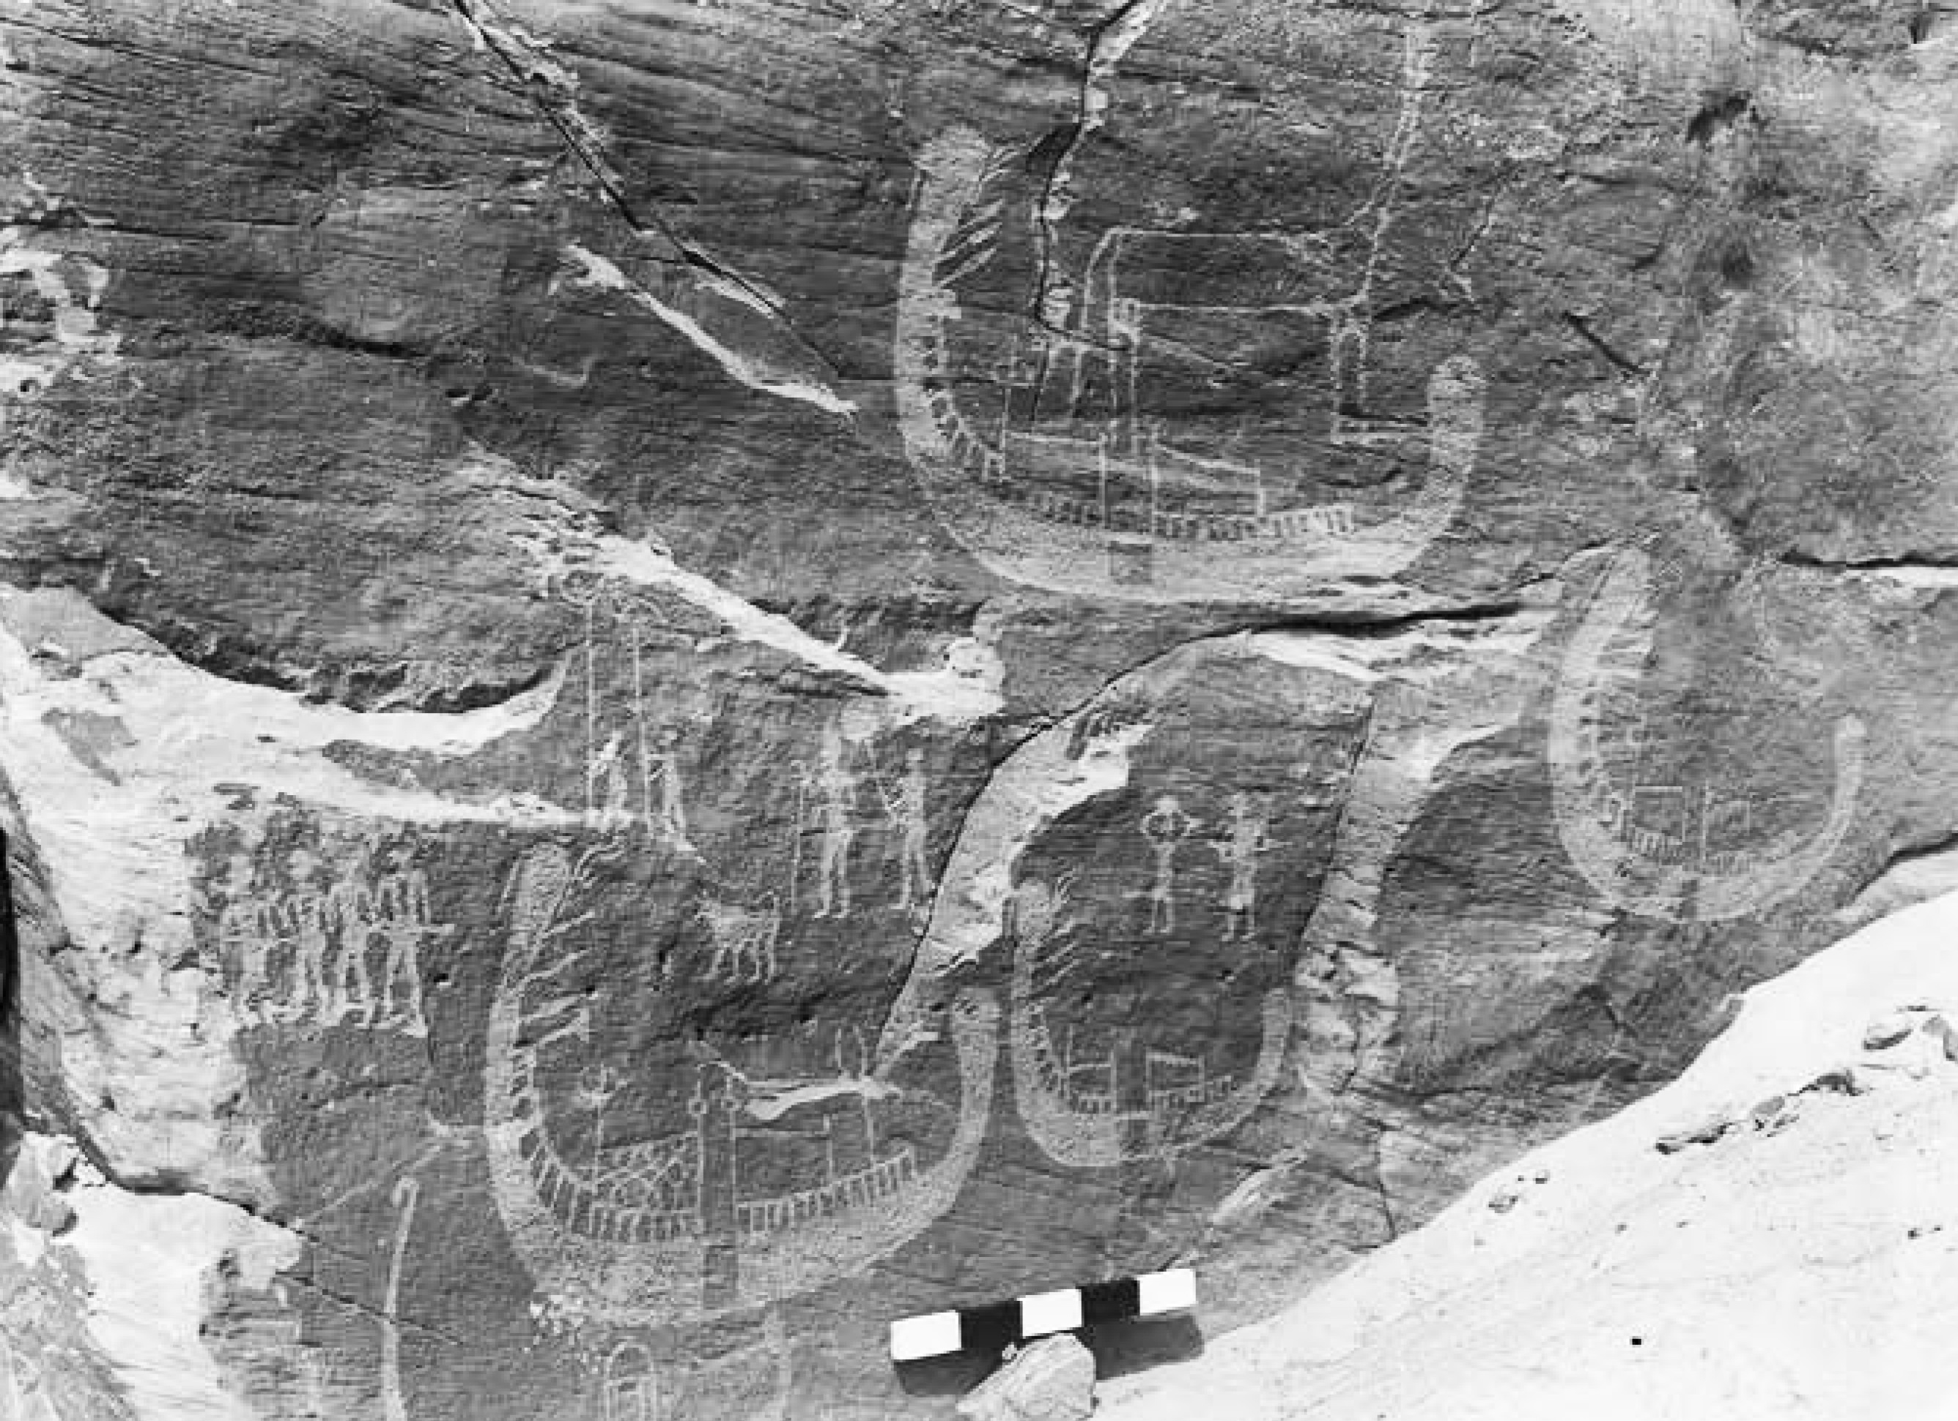  Илл. 6. Петроглифы Наг эль-Хамдулаб  (по: [Hendrickx et al., 2012, fig. 1])

В контексте такой природной картины тем парадоксальнее, что тот же Ф. Ланкестер, оперировавший информацией о «более влажном» климате Египта «около 8500–4300 некалибр. л. н.» (≈7560–2900 гг. до н. э.), признавая очевидность отражения непосредственной энвайронментальной действительности в стране рядом доисторических петроглифов фауны, отказывал даже в ничтожной возможности этого синхронным «интригующим» рисункам лодок, которым он, подобно своим предшественникам, отрицавшим «цивилизующее» вторжение на Нил с Красного моря «новой расы Флиндерса Питри», был склонен приписывать «во многом иное назначение», а по сути, пресловутый сверхъестественный смысл [Lankester, 2012]. Нескрываемая крайняя обескураженность исследователей-первопроходцев древнейшим феноменом множества «экзотических» ладей, вырезанных на скалах «посреди иссохшей пустыни», передалась их преемникам-«антидиффузионистам» настолько, что те и при сегодняшней массе и доступности релевантных палеогеографических данных не пытаются хотя бы гипотетически привязать его к климатическому и гидрологическому режиму додинастического Египта, а по-прежнему предпочитают любые доводы в пользу нереалистичности «подавляющего большинства» наскальных лодочных изображений за пределами долины Нила. Аргументов немало: эти «ранние лодки» ни предметно, ни абстрактно не ассоциируются с такими будничными занятиями на реках, как рыбная ловля, охота, переправа, транспорт, торговля и т. п.; их конструктивно-функциональный тип едва распознаваем из-за «поразительно» бедной технической детализации рисунков, якобы свидетельствующей об отсутствии у первобытноегипетской петроглифики интереса к достоверной (или просто какой-либо) передаче, например, положенных им силовых приспособлений, поскольку и гребное, и рулевое весло на них встречаются довольно редко, не говоря уже о мачте, а парус до периода Нагада III совсем не замечен (да и тогда представляет собой уникальное изобразительное явление [Vinson, 1994]); в Египте пока не известен ни один доисторический петроглиф ладьи с разборчивыми фигурами работающих гребцов; даже схематически, вертикальными штрихами, вычерчивавшиеся на борту судовые команды наблюдаются здесь в ограниченном количестве, в итоге три четверти дофараоновских петроглифических лодок, зафиксированных исследователями на скалах верхнеегипетских вади, «движутся сами по себе», т. е. необорудованные и пустые. «Что действительно имеет значение — это лодка как таковая, часто выполненная в виде одного лишь корпуса» [Lankester, 2012; 2013].
С другой стороны, в этих графически лаконичных корпусах, кажущихся археологу-теоретику игрой воображения или фантомами примитивного сознания их вырезчиков, инженер-кораблестроитель может усмотреть аутентичные профили производившихся на древнем Ниле плавсредств, разделенных еще Х. Винклером на «серповидные» и «прямоугольные», между которыми пролегает принципиальная грань, отличающая сравнительно неустойчивые и недолговечные на волнах низкобортные речные плоскодонки от «штевневых» конструкций, способных уверенно ходить по широкой и бурной воде морей или крупных озер [Прусаков, 2015]. При намерении квалифицированного рисовальщика правдиво и наглядно отобразить именно эту «судомодельную» разницу, вышеназванные и прочие детали ладейной экипировки и декора были бы если не излишни, то и не обязательны; вместе с тем, как мы помним, о совершенном отказе от них в данном случае речи не идет: на отдельных петроглифах у лодок обоих конструктивных типов есть и весла, и рули, и надстройки-«каюты», и подобия мачт, что придает таким «неканоническим» изображениям дополнительную жизненность. Кроме того, вряд ли приходится отрицать связь судов петроглифического комплекса с повседневной промысловой деятельностью в бассейне Реки: давно засвидетельствована их прямая близость к сценам «преследования» гиппопотамов и крокодилов (Вади Каш) [Winkler, 1938–1939] (илл. 4) — «вид охоты, обычно осуществлявшийся с лодок» [Midant-Reynes, 2000], что подтверждают бытовые рыболовно-охотничьи сюжеты с истреблением как одних, так и других в художественном оформлении гробниц времен фараонов (cм., например: [Wild, 1953]) и характерные для древнеегипетской иконографии храмовые картины гарпунирования стоящим в ладье соколом-Хором Сета в облике этих опаснейших полуводных (cм., например: [Chassinat, 1934]). В равной мере неосторожно заключать, что те же лодки не были ни транспортами, ни паромами, с учетом помещавшихся на них вышеупомянутых команд, насчитывавших иногда десятки «штрихов», и животных вроде быка или коровы в волочимой бурлаками ладье на петроглифе из Вади Баррамийа [Wilkinson, 2003] (илл. 5); такие животные могли быть не только «символами-тотемами» — предтечами египетского пантеона в его зооморфной наружности и сакрально-канонизированной изобразительности (ср., например, с коровой-Хатхор в переносной ритуальной барке на рельефе из заупокойного храма Хатшепсут в Дейр эль-Бахри [Naville, 1901]), но и живыми организмами, доставляемыми речными путями, предположим, на лучшие пажити, как это практиковалось в Обеих Землях фараонов, где скот преуспевающих домохозяйств в рутинном порядке перевозился Нилом из преимущественно землепашеской, небогатой выпасами Долины в тучные угодья («низовые топи») Дельты [Перепелкин, 1988]. И уже совсем рискованно делать вывод о «в любом случае невозможных сочетаниях животных, людей и лодок посреди пустыни» [Lankester, 2012], если элементарными трудовыми подразделениями в административно-хозяйственном укладе охваченного аридизацией Египта Старого царства (по-видимому, уходившими корнями в гумидную додинастику с зеленым покровом на месте сегодняшней Сахары и полноводнейшим Нилом [Прусаков, 2001б]) являлись «корабельные ватаги», включавшие «доставщиков степных копытных», профессионально владевших арканом, и, в их числе, «провожатых» начальствующего вельможи — «обычных участников охот» [Перепелкин, 1988]. Разве невозможно было для такой «ватаги» доисторической эпохи подняться в ладье по нильскому притоку или заливу в вади с целью поохотиться в окружавших Реку саваннах и попутно запечатлеть предприятие (себя, лодку, преследуемых животных) на приглянувшейся поблизости скале?
Современная сложная речная система Нила с ее «великими» озерами, основными магистралями, бесчисленными притоками и водосбором в одну десятую площади африканского континента образовалась в результате длительной гео- и гидрологической эволюции продолжительностью не менее 5–6 миллионов лет (см.: [Прусаков, 2019в; 2020а]), причем нынешняя конфигурация, в частности, Главного Нила в Египте сформировалась лишь во второй половине IV тыс. («около 3350 г.») до н. э. после так называемого «неолитического спада» Реки, резко понизившего ее водоносность и обнажившего «большие площади» ее русла [de Heinzelin, 1968]. До этого природного катаклизма, произошедшего, по другим оценкам, около 4500 некалибр. л. н. ≈ 3221 г. до н. э. и синхронного зарождению древнеегипетского раннего государства, годовой объем нильского стока составлял 120–150 км³ против сегодняшних 85 км³, а речной уровень в разлив был выше на 8–15 м [Fairbridge, 1976; Williams et al., 2010]. Я допустил, что при такой полноводности Реки 1-й порог («Сиенский катаракт» [Прусаков, 2019а]), впоследствии выступивший над ее поверхностью из обмелевшего потока и «отделивший» Нижнюю Нубию от Верхнего Египта, был затоплен на всем своем 5-километровом протяжении между островами Филэ и Элефантина, а вади области Гарб Асуан у его подножия на левом берегу, известные петроглифами лодок и крокодилов до- и протодинастического периодов (Нагада I–III), представляли собой разветвленные речные заливы наподобие (пусть и гораздо короче) тех, которые имеются у Асуанского водохранилища, особенно в его правобережной средней части [Прусаков, 2020б]. Эти предполагаемые заливы, отходившие от Нила на несколько километров, могли быть удобными и безопасными естественными путями и гаванями для больших «прямоугольных» ладей, запечатленных на окрестных скалах Вади эль-Фарас, Наг эль-Хамдулаб и других местоположений [Storemyr, 2009; Hendrickx, Darnell, Gatto, 2012; Darnell, 2015] (илл. 6). В случае петроглифических скоплений в отдаленных лабиринтах Вади Хаммамат и Вади Баррамийа, однако, привязать рисунки лодок к речным заливам нельзя даже гипотетически, ибо Нил не был способен образовывать 65–100-километровые фьорды. Если все же не отвергать априори вероятность того, что в период «неолитических дождей» лодки и там изображались вблизи воды, по которой они могли пройти (как того, что петроглифы крокодилов, гиппопотамов, жирафов и слонов в Восточной пустыне высекались непосредственно в местах обитания указанной фауны в тех же благоприятных для жизни в Сахаре климатических и гидрологических условиях среднего голоцена [Прусаков, 2019б]), то останется лишь признать в этой воде сезонные или постоянные нильские притоки.
Высокая водоносность ранне- и среднеголоценового Главного Нила обеспечивалась обилием в его бассейне ливневых осадков и, как неизбежное следствие, многочисленностью впадавших в него ручьев и рек разной величины: тезис о тысячах «действующих» (имевших водный сток) вади по всему его течению в Судане и Египте для «африканского влажного периода» (около 10500–5500 калибр. л. н. [Huang et al., 2008]) представляется вполне обоснованным [Woodward et al., 2015]. Мощнейшим являлся западный приток в Вади Ховар в Судане с устьем близ Старой Донголы между 4-ми и 3-ми нильскими порогами — так называемый Желтый Нил протяженностью более 1200 км, от которого еще в середине III тыс. до н. э., в эпоху египетского Старого царства, сохранялась цепь глубоких, богатых рыбой озер [Kröpelin, 1999; van Neer, 1989]. Немного южнее, около эль-Деббы, в Нил вливалась река из 563-километрового Вади эль-Мелик [Pachur, Hoelzmann, 1991]. Судя по характерным отложениям в коротких левобережных вади Фиванской горы в Верхнем Египте — например, в Долине цариц, — здесь около 7500–3500 гг. до н. э. также существовали активные водотоки [Graham et al., 2016]; при основателе XVIII династии Яхмосе I (вторая половина XVI в. до н. э.) в результате дождя с грозой по этим вади сошел сокрушительный сель, уничтоживший или очень сильно повредивший богатое кладбище древнеегипетской знати Дра Абу эль-Нага с прилегающей жилой округой и, по-видимому, ставший для египтян на заре Нового царства стихийным бедствием государственного масштаба [Vandersleyen, 1967; ср.: Butzer, 1959]. Даже в наши «гипераридные» времена, когда количество осадков в египетских пустынях местами не превышает 10 мм, а то и составляет менее 1 мм в год [Zahran, Willis, 1992], в «западных Фивах» случаются проливные дожди — как это было «грозовой» осенью 1994 г., ознаменовавшейся в Верхнем Египте затоплением посевов на площади 25000 федданов (около 10502,1 га), разрушением 11000 домов и гибелью более 500 человек, а египтологам запомнившейся еще и наводнением в Долине цариц, которое нанесло ущерб нескольким гробницам, в том числе усыпальнице QV 60 дочери-жены Рамсеса II Небеттауи с хранившимися там в исследовательских целях мумиями и деревянными гробами; в Долине царей также был подтоплен целый ряд гробниц (KV 13, 14, 15, 35, 57 и др.), а в ее наибольшем, Западном вади дождевой поток промыл «каналы» 2-метровой глубины и 3-метровой ширины; в мае 1995 г. Фиванский некрополь пострадал от очередного ливня [Leblanc, 1995; Weeks, 1995]. Аналогично этому, в 1956–1957 гг. археологическая экспедиция Анри Лота, изучавшая и калькировавшая петроглифы Тассилин-Аджера в самом центре Сахары, неоднократно попадала в «страшные» ненастья, когда с затянутых «темными тучами» небес обрушивались «настоящие водопады», переполнявшие вади и порождавшие в них «бурные потоки» [Лот, 1973]. В 1954 г. подобный дождь в Восточной пустыне затопил 200-километровое Вади Кена и одноименный город в его устье у Нила [Hobbs, 1989]. В январе 1997 г. в окрестностях Луксора под ливень с градом размером «с куриное яйцо» угодила собравшаяся в Вади Аббад команда Д. Рола, который в данной связи вспоминал о трагической гибели в Омане группы студентов, чьи автомобили поглотил стремительно возникший в вади дождевой потоп [Rohl, 1998]. В декабре 2020 г. после дождей пустыня около Эр-Рияда (Саудовская Аравия) была залита водой и перерезана множеством «рек» (илл. 7). Т. Уилкинсон предостерегал любителей арабских пустынь от установки лагерей на дне вади, поскольку ливневые наводнения в их руслах могут «неожиданно и без предупреждения» смести все на своем пути в считанные минуты [Wilkinson, 2003].
В ноябре 1992 г., «в сезон гроз», американский египтолог Рассел Роте наблюдал в районе Вади Баррамийа образование временного дождевого водотока, источник которого находился «в далеких горах» Этбая: в погожий солнечный день по относительно ровной поверхности пустыни со скоростью пешехода двигался «язык воды» шириной в несколько сотен метров и глубиной 15 см [Rothe, Miller, Rapp, 2008]. Возвращаясь к большим «прямоугольным» ладьям египетской доисторической петроглифики, замечу, что созданные Туром Хейердалом в том числе по их образу и подобию реплики папирусных и камышовых древневосточных судов («плотов», см.: [Прусаков, 2015]) имели при спуске на воду, пока их материал еще не начал терять плавучесть, осадку всего в несколько десятков сантиметров (например, «Ра I» 15-метровой длины, 5-метровой ширины и массой 12–14 тонн — 20 см) [Heyerdahl, 1971; 1980]. Очевидно, что (не говоря уже о постоянных) даже сезонные ранне- и среднеголоценовые реки в крупнейших египетских восточных вади, питаемые сильными муссонными дождями, северная граница выпадения которых в полуторатысячелетнюю эпоху атлантического климатического оптимума с кульминацией около 5500 некалибр. л. н. ≈ 4344 г. до н. э. [Клименко, 2009] простиралась за будущий 1-й порог вплоть до нильской Дельты [Fairbridge, 1962; Sarnthein, 1978; ср.: Haynes, 2001], обладали бы достаточной полноводностью (глубиной) для прохождения «травяных» бунтовых ладей любого водоизмещения. Зарождаясь же на склонах Этбая, эти реки не могли миновать полосу основных скоплений звериных и лодочных петроглифов в русловых системах Вади Хаммамат и Вади Баррамийа, причем обширность их соприкасающихся бассейнов общей площадью около 15080 км² и суммарной длиной русел около 4915 км [Moneim, 2005; ср.: El Shamy, 1992] предполагает ее высокое обводнение и (не отказывая в научной актуальности их религиоведческим интерпретациям) «географический реализм» наскальных рисунков не только всей без исключения влаголюбиво-полуводной фауны [Прусаков, 2019б], но и сколь угодно огромных лодок. Теоретический аргумент: масса миллиметра атмосферных осадков на указанной площади составляет около 15060000 тонн, эквивалентных стоку порядка 0,015 км³; при их выпадении в доисторической Восточной пустыне в количестве не меньше 100 мм в год, которое американский палеогеограф, специалист по Египту Карл Бутцер считал необходимым минимумом для физического выживания здесь слона [Butzer, 1958; 1959], этот условный объем воды можно оценивать в сотые доли годового стока Главного Нила в голоцене как после, так и до «неолитического спада» (см. выше), и даже с учетом потерь на испарение, впитывание в почву и т. п. предварительно соотносить не с эфемерными ручьями, а именно с полноценными средними реками.
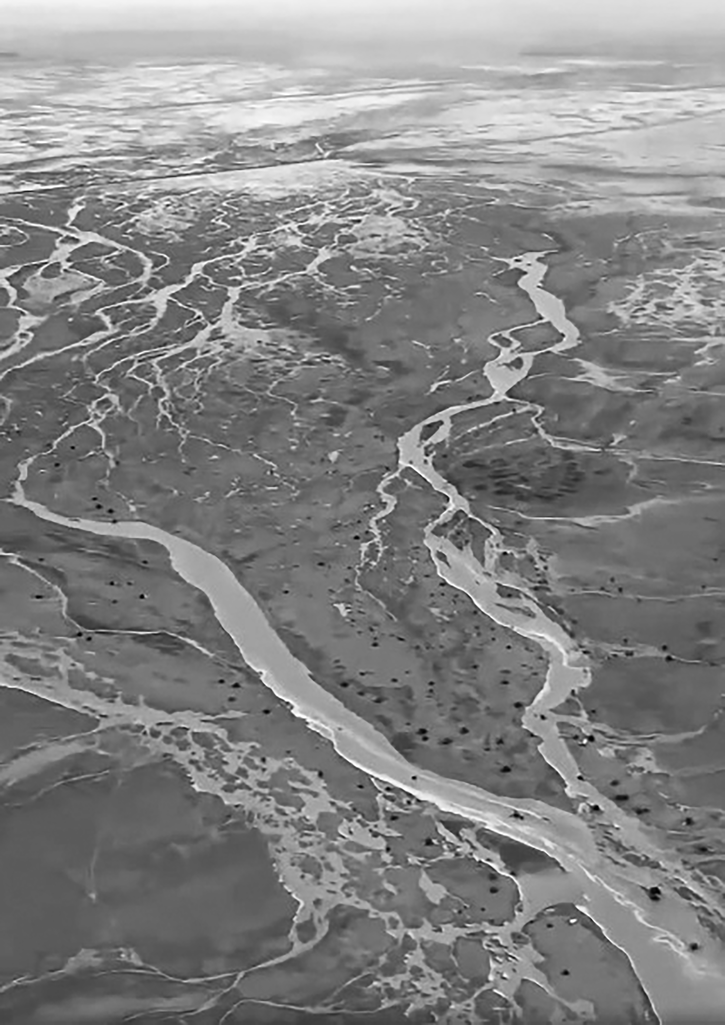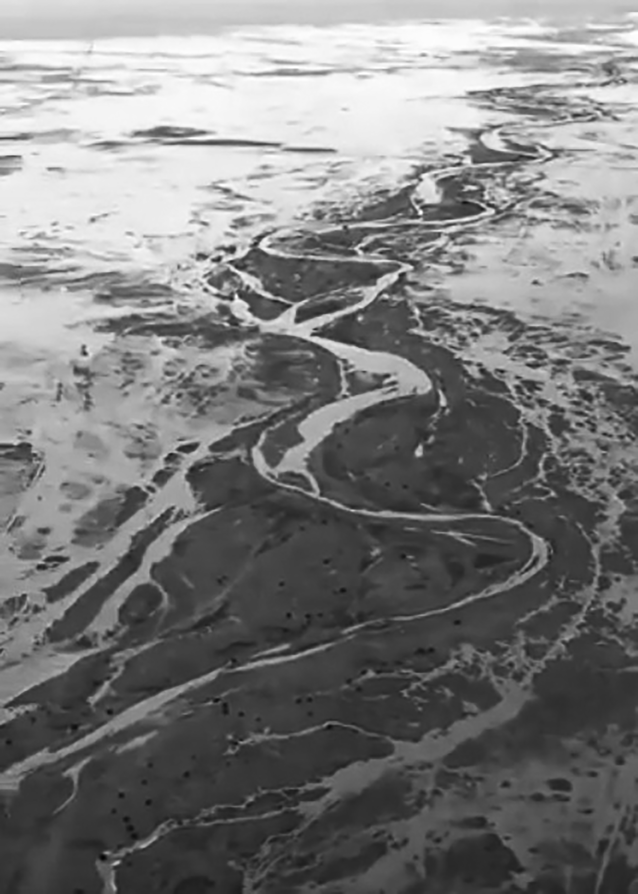
Илл. 7. Пустыня в окрестностях Эр-Рияда после дождей в декабре 2020 г.
(по: ClimatJazeera. Twitter.com. 06.12.2020. URL: https://twitter.com/ClimatJazeera/status/1335496375 107280896?ref_src=twsrc%5Etfw%7Ctwcamp%5Etwe etembed%7Ctwterm%5E1335496375107280896%7Ct wgr%5E%7Ctwcon%5Es1_&ref_url=https%3A%2F% 2Fpogoda.mail.ru%2Fnews%2F44442248%2F
(дата обращения 08.12.2020))

«Рекообразующие» в теории Вади Хаммамат и Вади Баррамийа с песчаными магистральными руслами служили человеку одними из самых удобных на всем протяжении Нила «входных ворот» в пустыню; рисунки и надписи доисторического, фараоновского и позднейших времен, усеивающие их скальные берега, специалисты неизменно ассоциировали с имевшими определенные направления и цели людскими путями, прежде всего маршрутами древних экспедиций в каменоломни и рудники к востоку от Египта и кратчайшими прямыми дорогами между Рекой к Красным морем. Исследователи, не высказывая особого удивления [Lankester, 2012], отмечали, что в нескольких египетских экспедиционных надписях на этих дорогах среди руководства встречаются «капитаны» судов [Rothe, Miller, Rapp, 2008; Lankester, 2013], хотя в соответствующие периоды (например, при VI династии, когда Египет Старого царства уже ощущал на себе пагубное влияние начавшегося в XXIV в. до н. э. глобального похолодания с прогрессирующим иссушением нильского бассейна [Клименко, Прусаков, 1999]) водных артерий там не могло быть априори; очевидно, упоминаемые «капитаны» (или корабельные «инспекторы», «смотрители» и «начальники команд», ср.: [Лебедев, 2015]) участвовали в походах «за материалами» в глубь пустынь не как судоводители, а как распорядители «передвижения тяжестей по суше» и «других работ, требовавших совместных усилий значительного числа людей» [Перепелкин, 1988]. Петроглифы лодок фараоновской эпохи, сопровождавшие наскальные надписи в Восточной пустыне, в противоположность гумидной, обильной дождями и поверхностными водами додинастике (парадокс) предлагалось трактовать уже не в «ритуальном», а в сугубо «утилитарном» контексте: например, «концентрация лодочных изображений династического времени в Вади Абу Му Авад… может рассматриваться как указатель путей к золотым копям» (Нового царства [Rothe, Miller, Rapp, 2008]); эти ладьи якобы могли также служить «эмблемами рабочих отрядов», символизировать переходы корабельных экипажей из Египта на красноморское побережье и обратно, напоминать о плаваниях египтян в далекий Пунт и т. п. [Lankester, 2012; 2013].
Как бы то ни было, в реальной действительности отнюдь не все пересохшие русла интересующего нас региона вели «героев» к местам промысла и добычи или годились для «эпического путешествия через пустыню» [Wilson, 2003]; некоторые из них заводят изыскателя буквально в тупик. Так, узкое и каменистое Вади Атвани, отходящее от Вади Хаммамат на север/северо-восток и упирающееся в валунное поле, не являлось «дорогой к сколько-нибудь важному пункту назначения в Восточной пустыне и, по-видимому, по этой причине во времена фараонов не использовалось»; ни изобразительные, ни текстовые граффити той поры здесь не найдены («нет вообще никаких признаков фараоновского присутствия»), но наличествуют обычные для изучаемого района первобытные петроглифы лодок (по имеющимся данным, 23 рисунка на 8 местонахождениях, не менее 9 «прямоугольных» ладей), слонов (включая две редчайшие сцены охоты на них) и крокодилов (последние в стиле росписи керамики додинастической культуры Нагада) [Lankester, 2012].
«В никуда», по выражению Ф. Ланкестера, ведет и Вади Умм Салам, один из северных, сравнительно непротяженных (порядка 10 км) рукавов системы Баррамийа. Как ни странно, в нем обнаружено максимальное для восточных вади Египта количество петроглифических «сайтов» и, в частности, изображений доисторических «прямоугольных» лодок — 46 и не менее 113, соответственно; в этом ему уступает самò Вади Баррамийа — 39 и не менее 102, причем в обоих руслах зафиксирован также максимум рисунков указанных судов с командами в виде вертикальных штрихов. Кроме того, Вади Умм Салам, прозванное участниками экспедиций EDS, исходя из личных наблюдений, «каньоном лодок» [Wilkinson, 2003], лидирует по количеству петроглифов большинства представленных ими животных, включая гиппопотамов и жирафов. Однако именно потому, что Умм Салам не приводит «ни к копям, ни к Красному морю», феномен его богатейшей петроглифики как всевозможной фауны, так и древнейших водных средств передвижения те же исследователи объясняли не естественноисторическими обстоятельствами, а мыслившейся единственно приемлемой еще П. Червичеку «религиозной причиной» [Červiček, 1986; Lankester, 2012; 2013]. В любом случае не вызывает сомнений, что изображенные столь далеко от «какой-либо судоходной воды» лодки «имели огромное значение для людей, которые их нарисовали» [Judd, 2010].
Вади Умм Салам, между тем, ведет не совсем «в никуда»: выше его истока, как заметил и сам Ф. Ланкестер, расстилается «то, что может быть дном пересохшего озера» [Lankester, 2012] (илл. 8). Еще одна яркая «достопримечательность» этого вади — так называемое «джакузи», местонахождение SAL-14 с круглой крутой впадиной диаметром около 3 м и глубиной 2 м (илл. 9), образованной предположительно «водоворотом в потоке с быстрым течением» [Judd, 2010] и вызывающей ассоциацию с карстовой воронкой на южном краю острова Элефантина, промытой многоводным Нилом гумидной эпохи неолита, ближе к концу которой в Восточной пустыне, вероятно, появились наскальные рисунки «экзотических» лодок [Прусаков, 2020б]. Умм Салам с узким и не слишком извилистым руслом, выходящим из озерного резервуара, едва ли пустовавшего в условиях регулярных ливней «африканского влажного периода», представляет собой своего рода геоморфологический довод в пользу идеи о «неолитических» реках — постоянных нильских притоках в верхнеегипетских вади времен массового изображения здесь больших «прямоугольных» ладей. Добавлю, что, по данным Р. Роте, в Вади Абу Васил, удаленном южном ответвлении системы Вади Хаммамат, за высокой песчаной дюной неустановленного возраста, служившей природной дамбой и до сих пор мешающей проезду транспорта, также могло накапливаться дождевое озеро протяженностью до 3 км [Lankester, 2012]; похоже, именно к нему и окружающим «хорошо обводненным плодородным долинам» был привязан знаменитый «сайт 26» Х. Винклера (он же WAS-10), отличающийся одним из крупнейших и разнообразнейших скоплений доисторических петроглифов Восточной пустыни: множества животных, в том числе крокодила, жирафа, слонов, рогатого скота и собак; людей, вооруженных луками и арканами; и, главное, лодок, среди которых выделяется, наверное, самый узнаваемый из наскальных рисунков Египта: «прямоугольная» ладья со стоящими в ней гигантскими антропоморфными существами, увенчанными антенноподобными плюмажами [Winkler, 1938–1939] (илл. 10). По изображениям «прямоугольных» лодок (не менее 51), как и петроглифических «сайтов» в целом (26), Вади Абу Васил занимает третье место после Умм Салам и Баррамийа; при этом в руслах, разрисованных доисторическими лодками, есть признаки того, что «в прошлом» по ним были перемещены — где-то смыты, где-то нанесены — мощной проточной водой «огромные количества» камней, гальки и песка, в результате чего, например, некоторые петроглифы в Вади Атвани сегодня находятся на «недосягаемой» для художника высоте, а в Вади Умм Салам, наоборот, «полузасыпаны» донными отложениями [Judd, 2010].

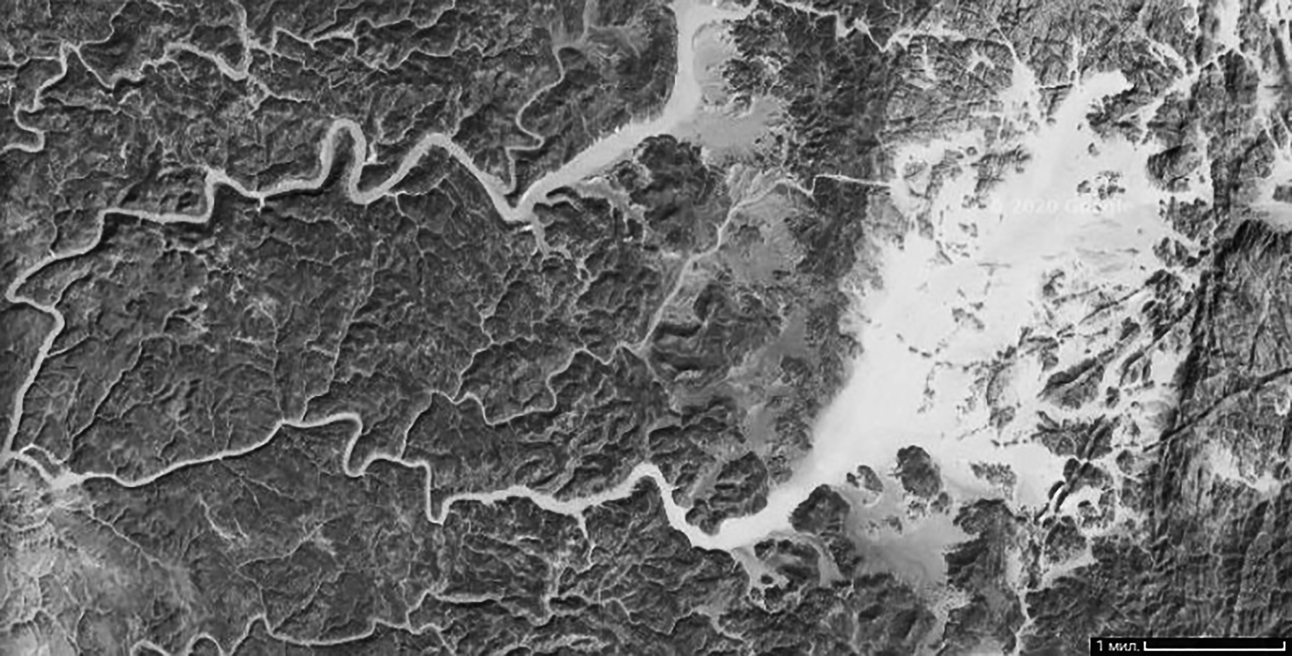
Илл. 8. Вади Умм Салам (внизу) (по: Wâdi Umm Salam: Egypt. Geographical Names. URL: https://geographic.org/geographic_names/name.php?uni=-475802&fid=1616&c=Egypt (дата обращения 04.12.2020))

Итак, нельзя отрицать, что Восточная пустыня Египта, и конкретно смежные бассейны разветвленных многорусловых Вади Хаммамат и Вади Баррамийа, спускающихся со склонов Этбая, располагают идеальными геоморфологическими условиями для протекания малых и средних рек, а климат додинастической эпохи, с высоким количеством атмосферных осадков и уровнем грунтовых вод, мог только благоприятствовать их образованию и длительному существованию с частичным или полным охватом периода первобытной петроглифики. Запечатленные в ней огромные «прямоугольные» лодки, если они имели реальные прообразы в отсутствие заморской «династической расы» завоевателей Египта, очевидно, были органически ориентированы на Нил, причем, полагаю, прежде всего в связи с его тогдашней многоводностью и, как гипотеза, «среднеегипетским морем», морфометрически близким «великому» африканскому озеру Альберт [Прусаков, 2018б] и гарантированно проходимым, в частности, для подобных бунтовых судовых конструкций (см.: [Прусаков, 2015]). Историческим контекстом появления таких ладей в Египте, предварительно, мог быть сдвиг местных «вождеств» к территориальному расширению с последующим объединением страны, предполагавшим навигационное овладение Нилом, чья экстремально затопленная как в разлив, так и в межень, непригодная для сплошного заселения додинастическая долина, по моему допущению, изначально колонизировалась «не пешим порядком по суше, а с реки экипажами крупных лодок, размеры которых, вероятно, диктовались именно соответствующей потребностью перевозить большие отряды воинов, охотников и рабочей силы» [Прусаков, 2001а]. В значительной мере способствовав технически государствогенезу на его стартовом этапе, «прямоугольная» ладья древнейших египтян уже хотя бы по этой причине заслуживала обожествления в эпоху фараонов. И едва ли случайно, что устья «лодочных» Вади Хаммамат и Вади Баррамийа лежали в пределах «протоцарств» Верхнего Египта с «зародышевыми городами» Нагадой и Иераконполем, откуда, как принято считать, исходила герзейская (периода Нагада II) «военная экспансия, которая охватила весь Египет» и привела к его государственной централизации (см.: [Kemp, 1989])… Комплексная проблема «лодки у истоков цивилизации» требует дальнейшего исследования.

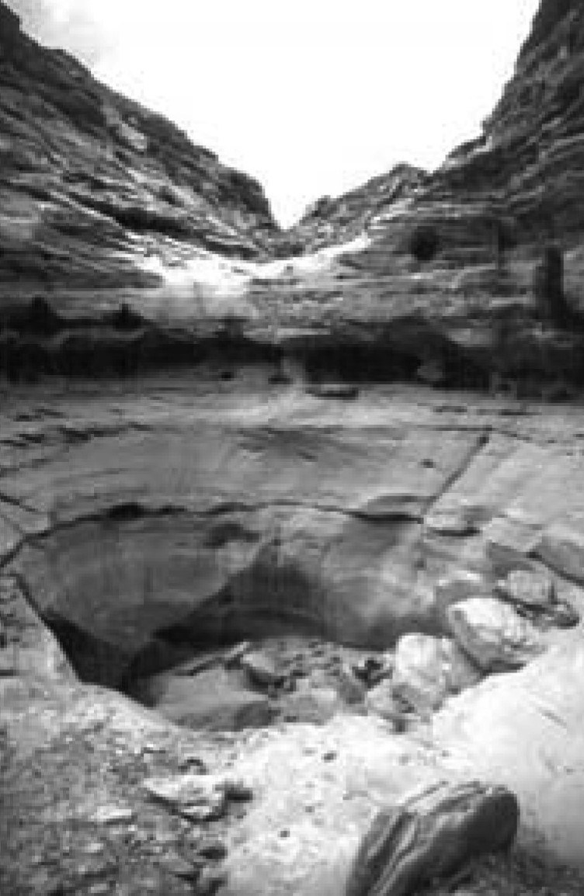  Илл. 9. Вади Умм Салам: «джакузи» (SAL-14)  (по: [Judd, 2010, fig. 10]) | 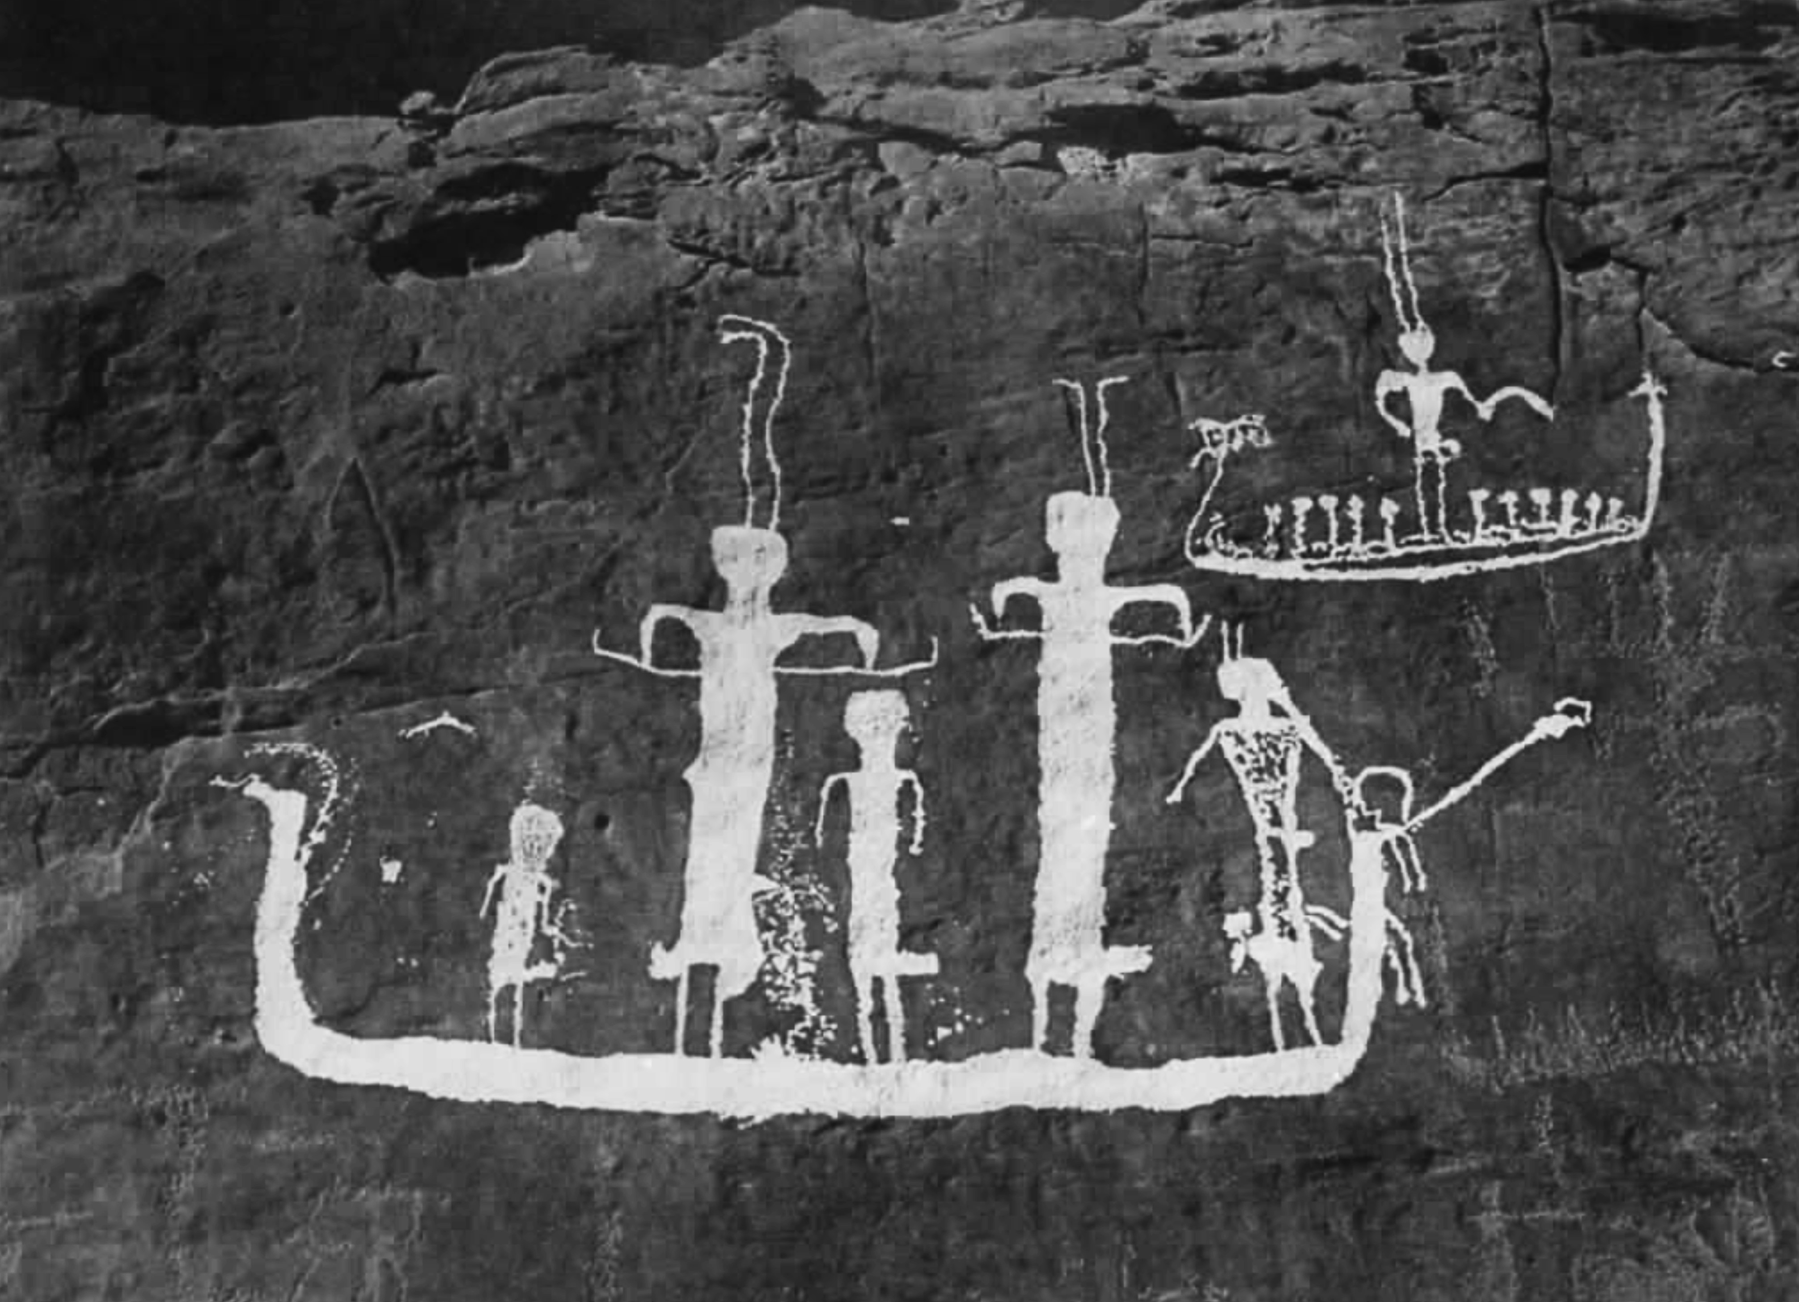  Илл. 10. Вади Абу Васил: «прямоугольные» ладьи на местонахождении 26 Х. Винклера (WAS-10)  (по: [Winkler, 1938–1939, pt. 1, pl. XXII])

Литература / References

Клименко В. В. О главных климатических ритмах голоцена. Доклады Академии наук. 1997. 357. C. 399–402 [Klimenko V. V. Principal Climatic Rhythms of the Holocene. Doklady Akademii nauk (Transactions of the Russian Academy of Sciences). 1997. 357. Pp. 399–402 (in Russian)].
Клименко В. В. Климат: непрочитанная глава истории. М., 2009 [Klimenko V. V. Climate: An Unread Chapter of the History. Moscow, 2009 (in Russian)].
Клименко В. В., Прусаков Д. Б. Изменения климата в северном полушарии в конце III — начале II тыс. до н. э. и Второй социально-экологический кризис в древнем Египте. Восток (Oriens). 1999. № 1. C. 5–19 [Klimenko V. V., Proussakov D. B. Climate Changes in the Northern Hemisphere in the Late 3rd to the Early 2nd Millennium BC and the Second Socio-Ecological Crisis in Ancient Egypt. Vostok (Oriens). 1999. 1. Pp. 5–19. (in Russian)].
Куценков П. А., Чегодаев М. А. Додинастический Египет: образное мышление и искусство эпохи перехода. Искусствознание. 2014. № 1–2. C. 11–49 [Kutsenkov P. A., Chegodaev M. A. Pre-Dynastic Egypt: Visual Thinking and Art in the Transition Period. Art Studies Magazine. 2014. 1–2. Pp. 11–49 (in Russian)].
Лебедев М. А. Слуги фараонов вдали от Нила. Развитие контактов древнеегипетской цивилизации с окружающими областями в эпоху Древнего и Среднего царств. СПб, 2015 [Lebedev M. A. Servants of the Pharaohs Away from the Nile: Development of Contacts of Ancient Egyptian Civilization with Adjacent Areas in the Old and Middle Kingdoms. Saint Petersburg, 2015 (in Russian)].
Лот А. В поисках фресок Тассилин-Аджера. Л., 1973 [Lhote H. The Search for the Tassili-Adjer Frescoes. Leningrad, 1973 (in Russian)].
Перепелкин Ю. Я. Хозяйство староегипетских вельмож. М., 1988 [Perepelkin Yu. Ya. The Household of the Old-Egyptian Nobles. Moscow, 1988 (in Russian)].
Пиотровский Б. Б. Вади Аллаки — путь к золотым рудникам Нубии. М., 1983 [Piotrovsky B. B. Wadi Allaqi. A Route to the Golden Mines of Nubia. Moscow, 1983 (in Russian)].
Прусаков Д. Б. Раннее государство в древнем Египте. М., 2001а [Proussakov D. B. The Early State in Ancient Egypt. Moscow, 2001a (in Russian)].
Прусаков Д. Б. «Хор в ладье» и «ладейная ватага»: к проблеме раннего политогенеза в Египте. Восток (Oriens). 2001б. № 1. C. 5–23 [Proussakov D. B. “Horus in a Boat” and “Boat Crew”: On a Problem of the Early Political Genesis in Egypt. Vostok (Oriens). 2001b. 1. Pp. 5–23. (in Russian)].
Прусаков Д. Б. Древний Египет: почва цивилизации (этюд о неолитической революции). М., 2009 [Proussakov D. B. Ancient Egypt: Soil of the Civilization (an Essay on the Neolithic Revolution). Moscow, 2009 (in Russian)].
Прусаков Д. Б. «Династическая раса»? К природе «вторжений» в доисторический Египет. Большаков А. О. (ред.). Петербургские египтологические чтения 2009–2010. Доклады. СПб, 2011. С. 203–226 [Proussakov D. B. A “Dynastic Race”? On the Nature of “Invasions” in Prehistoric Egypt. Bolshakov A. O. (ed.). St. Petersburg Egyptological Readings 2009–2010. Papers of the Conference. St. Petersburg, 2011. Pp. 203–226 (in Russian)].
Прусаков Д. Б. Додинастический Египет: лодка у истоков цивилизации. М., 2015 [Proussakov D. B. Predynastic Egypt: A Boat at the Source of the Civilization. Moscow, 2015 (in Russian)].
Прусаков Д. Б. «Голоценовое море» в Среднем Египте: к независимым обоснованиям гипотезы. Вестник Института востоковедения РАН. 2018а. № 6. C. 72–85 [Proussakov D. B. A “Holocene Sea” in Middle Egypt: Independent Validations of the Hypothesis. Vestnik Instituta vostokovedenija RAN. 2018а. 6. Pp. 72–85 (in Russian)].
Прусаков Д. Б. Озера на доисторическом Ниле: «гидрологические» перспективы египетской археологии. Вестник Института востоковедения РАН. 2018б. № 1. С. 70–80 [Proussakov D. B. Lakes on the Prehistoric River Nile: “Hydrological” Outlook for Egyptian Archaeology. Vestnik Instituta vostokovedenija RAN. 2018b. 1. Pp. 70–80 (in Russian)].
Прусаков Д. Б. Гипотеза о «Земле излияния Реки»: к предыстории 1-го порога в контексте гидрологии среднеголоценового Нила. Часть I. Вестник Института востоковедения РАН. 2019а. № 3. C. 12–31 [Proussakov D. B. Hypothesis of the “Land of Outpouring of the River”: On Prehistory of the First Cataract in the Context of Hydrology of the Mid-Holocene Nile. Part I. Vestnik Instituta vostokovedenija RAN. 2019a. 3. Pp. 12–31. (in Russian)].
Прусаков Д. Б. «Звериный стиль» до фараонов: египетская додинастическая наскальная и ремесленная изобразительность как палеогеографический источник (возвращение к проблеме). Ориенталистика. 2019б. № 2 (3). C. 493–538 [Proussakov D. B. “Animal style” Before the Pharaohs: Egyptian Predynastic Rock-Art and Handicraft Representationism as a Palaeogeographical Source (Return to the Problem). Orientalistica. 2019b. 2 (3). Pp. 493–538. (in Russian)].
Прусаков Д. Б. Нил до гидростроительства: речной бассейн и предыстория «водохранилищ столетия» (к проблеме «голоценового моря» в Среднем Египте). Вестник Института востоковедения РАН. 2019в. № 2. C. 74–90 [Proussakov D. B. The Nile Before the Hydraulic Construction: The River Drainage Basin and Prehistory of the “Century Storage” (To the Problem of “Holocene Sea” in Middle Egypt). Vestnik Instituta vostokovedenija RAN. 2019c. 2. Pp. 74–90. (in Russian)].
Прусаков Д. Б. Гипотеза о «Земле излияния Реки»: к предыстории 1-го порога в контексте гидрологии среднеголоценового Нила. Часть II. Вестник Института востоковедения РАН. 2020а. № 1. C. 12–32 [Proussakov D. B. Hypothesis of the “Land of Outpouring of the River”: On Prehistory of the First Cataract in the Context of Hydrology of the Mid-Holocene Nile. Part II. Vestnik Instituta vostokovedenija RAN. 2020а. 1. Pp. 12–32 (in Russian)].
Прусаков Д. Б. Гипотеза о «Земле излияния Реки»: к предыстории 1-го порога в контексте гидрологии среднеголоценового Нила. Часть III. Вестник Института востоковедения РАН. 2020б. 2. C. 109–128 [Proussakov D. B. Hypothesis of the “Land of Outpouring of the River”: On Prehistory of the First Cataract in the Context of Hydrology of the Mid-Holocene Nile. Part III. Vestnik Instituta vostokovedenija RAN. 2020b. 2. Pp. 109–128 (in Russian)].
Рол Д. Генезис цивилизации. Откуда мы произошли. М., 2003 [Rohl D. The Genesis of Civilization. Where We Came From. Moscow, 2003 (in Russian)].
Baumgartel E. J. The Cultures of Prehistoric Egypt. Vol. 1–2. London, 1947–1960.
Beevor A. D-DAY. The Battle for Normandy. London, 2009.
Butzer K. W. Studien zum vor- und frühgeschichtlichen Landschaftswandel der Sahara. I. Die Ursachen des Landschaftswandels der Sahara und Levante seit dem klassischen Altertum. II. Das ökologische Problem der neolithischen Felsbilder der östlichen Sahara. Wiesbaden, 1958.
Butzer K. W. Contributions to the Pleistocene Geology of the Nile Valley. Erdkunde. 1959. 13. Pp. 46–67.
Butzer K. W. Studien zum vorund frühgeschichtlichen Landschaftswandel der Sahara. III. Die Naturlandschaft Ägyptens während der Vorgeschichte und der Dynastischen Zeit. Wiesbaden, 1959.
Butzer K. W. Late Quaternary Problems of the Egyptian Nile: Stratigraphy, Environments, Prehistory. Paléorient. 1998. 23. Pp. 151–173.
Capart J. Primitive Art in Egypt. London, 1905.
Červiček P. Felsbilder des Nord-Etbai, Oberägyptens und Unternubiens. Wiesbaden, 1974.
Červiček P. Rock Pictures of Upper Egypt and Nubia. Napoli, 1986.
Červiček P. Chorology and Chronology of Upper Egyptian and Nubian Rock Art up to 1400 B. C. Sahara. 1992–1993. 5. Pp. 41–48.
Červiček P. Felsbilder und Pyramidentexte. Jockenhövel A. (Hrsg.). Festschrift für Hermann Müller-Karpe zum 70. Geburtstag. Bonn, 1995. S. 1–10.
Chassinat É. G. Le temple d’Edfou. T. 13. Le Caire, 1934.
Clottes J. World Rock Art. Los Angeles, 2002.
Coulson D., Campbell A. C. African Rock Art: Paintings and Engravings on Stone. New York, 2001.
Couyat J., Montet P. Les inscriptions hiéroglyphiques et hiératiques du Ouâdi Hammâmât. Le Caire, 1912.
Darnell J. C. The Wadi of the Horus Qa-a: A Tableau of Royal Ritual Power in the Theban Western Desert. Friedman R. F., Fiske P. N. (eds.). Egypt at Its Origins 3. Proceedings of the International Conference “Origin of the State. Predynastic and Early Dynastic Egypt”, London, 27th July — 1st August 2008. Leuven, 2011. Pp. 1151–1193.
Darnell J. C. The Early Hieroglyphic Annotation in the Nag el-Hamdulab Rock Art Tableaux, and the Following of Horus in the Northwest Hinterland of Aswan. Archéo-Nil. 2015. 25. Pp. 19–43.
Darnell J. C., Hendrickx S., Gatto M. C. Once More the Nag el-Hamdulab Early Hieroglyphic Annotation. Archéo-Nil. 2017. 27. Pp. 65–74.
Derry D. E. The Dynastic Race in Egypt. Journal of Egyptian Archaeology. 1956. 42. Pp. 80–85.
El Shamy I. Z. Recent Recharge and Flash Flooding Opportunities in the Eastern Desert, Egypt. Annals of Geological Survey of Egypt. 1992. 18. Pp. 323–334.
Emery W. B. Great Tombs of the First Dynasty. Vol. 1–3. Cairo, London, 1949–1958.
Emery W. B. Archaic Egypt. Harmondsworth, 1961.
Fairbridge R. W. New Radiocarbon Dates of Nile Sediments. Nature. 1962. 196. Pp. 108–110.
Fairbridge R. W. Effects of Holocene Climatic Changes on Some Tropical Geomorphic Process. Quarternary Research. 1976. 6. Pp. 529–556.
Flood J. Rock Art of the Dreamtime: Images of Ancient Australia. Sydney, 1997.
Fuchs G. Rock Engravings in the Wadi el-Barramiya, Eastern Desert of Egypt. The African Archaeological Review. 1989. 7. Pp. 127–153.
Goyon G. Nouvelles inscriptions rupestres du Wadi Hammamat. Paris, 1957.
Graham A., Strutt K. D., Peeters J., Toonen W. H. J., Pennington B. T., Emery V. L., Barker D. S., Johansson C. Theban Harbours and Waterscapes Survey, Spring 2016. Journal of Egyptian Archaeology. 2016. 102. Pp. 13–21.
Haynes C. V., Jr. Geochronology and Climate Change of the Pleistocene–Holocene Transition in the Darb el-Arba’in Desert, Eastern Sahara. Geoarchaelogy. 2001. 16. Pp. 119–142.
Heinzelin J. de. Geological History of the Nile Valley in Nubia. Wendorf F. A. (ed.). The Prehistory of Nubia. Vol. 1. Dallas, 1968. Pp. 19–55.
Hendrickx S. Out of the Desert. Cambridge Archaeological Journal. 2004. 14. Pp. 122–124.
Hendrickx S., Darnell J. C., Gatto M. C. The Earliest Representations of Royal Power in Egypt: The Rock Drawings of Nag el-Hamdulab (Aswan). Antiquity. 2012. 86. Pp. 1068–1083.
Hendrickx S., Darnell J. C., Gatto M. C., Eyckerman M. Iconographic and Palaeogeographic Elements Dating a Dynasty 0 Rock Art Site at Nag el-Hamdulab (Aswan, Egypt). Huyge D., Van Noten F., Swinne D. (eds.). Signs of Which Times? Chronological and Palaeoenvironmental Issues in the Rock Art of Northern Africa. Brussels, 2012. Pp. 295–326.
Heyerdahl T. The Ra Expeditions. New York, 1971.
Heyerdahl T. The Tigris Expedition: In Search of Our Beginnings. Crows Nest, 1980.
Hobbs J. J. Bedouin Life in the Egyptian Wilderness. Austin, 1989.
Huang J., Wang S., Wen X., Yang B. Progress in Studies of the Climate of Humid Period and the Impacts of Changing Precession in Early-Mid Holocene. Progress in Natural Science. 2008. 18. Pp. 1459–1464.
Huyge D. Cosmology, Ideolody and Personal Religious Practice in Ancient Egyptian Rock Art. Friedman R. F. (ed.). Egypt and Nubia: Gifts of the Desert. London, 2002a. Pp. 192–206.
Huyge D. Grandeur in Confined Places: Current Rock Art Research in Egypt. Bahn P. G., Fossati A. (eds.). Rock Art Studies: News of the World. Vol. 2. Oxford, 2002b. Pp. 59–73.
Judd T. A Rock Art Palimpsest: Evidence of the Relative Ages of Some Eastern Desert Petroglyphs. Journal of Egyptian Archaeology. 2008. 94. Pp. 282–288.
Judd T. Rock Art of the Eastern Desert of Egypt: Content, Comparisons, Dating and Significance. Oxford, 2009.
Judd T. Recent Discoveries of Rock Art in the Eastern Desert of Egypt. Archéo-Nil. 2010. 20. Pp. 156–171.
Junginger H. Das tragische Leben von Hans Alexander Winkler (1900–1945) und seiner armenischen Frau Hayastan (1901–1937). Bausteine zur Tübinger Universitätsgeschichte. 1995. 7. S. 83–110.
Keding B. The Yellow Nile: New Data on Settlement and the Environment in the Sudanese Eastern Sahara. Sudan and Nubia. 1998. 2. Pp. 2–12.
Kemp B. J. Ancient Egypt: Anatomy of a Civilization. London, 1989.
Kröpelin S. Zur Rekonstruktion der spätquartären Umwelt am Unteren Wadi Howar (Südöstliche Sahara/NW-Sudan). Berliner Geographische Abhandlungen. 1993. 54. S. 1–293.
Kröpelin S. Terrestrische Paläoklimatologie heute arider Gebiete: Resultate aus dem Unteren Wadi Howar (Südöstliche Sahara/NW-Sudan). Klitzsch E., Thorweihe U. (Hrsg.). Nordost-Afrika: Strukturen und Ressourcen. Ergebnisse aus dem Sonderforschungsbereich “Geowissenschaftliche Probleme in ariden und semiariden Gebieten”. Weinheim, 1999. Pp. 446–506.
Lankester F. Predynastic and Pharaonic Era Rock-Art in Egypt’s Central Eastern Desert: Distribution, Dating and Interpretation. Thesis Submitted for the Degree of Ph. D. Archaeology. Durham, 2012.
Lankester F. Desert Boats. Predynastic and Pharaonic Era Rock-Art in Egypt’s Central Eastern Desert: Distribution, Dating and Interpretation. Oxford, 2013.
Leblanc C. Thèbes et les pluies torrentielles: à propos de mw n pt. Memnonia: Bulletin édité par l’Association pour la sauvegarde du Ramesseum. 1995. 6. Pp. 197–214.
Lhote H. A la découverte des fresques du Tassili. Paris, 1958.
Midant-Reynes B. The Prehistory of Egypt. From the First Egyptians to the First Pharaohs. Oxford, 2000.
Mithen S. J. The Prehistory of the Mind: A Search for the Origins of Art, Religion, and Science. London, 1996.
Moneim A. A. A. Overview of the Geomorphological and Hydrogeological Characteristics of the Eastern Desert of Egypt. Hydrogeology Journal. 2005. 13. Pp. 416–425.
Morrow M. A., Morrow M. J. P. (eds.). Desert RATS: Rock Art Topographical Survey in Egypt’s Eastern Desert: Site Catalogue. London, 2002.
Murray M. A. Burial Customs and Beliefs in the Hereafter in Predynastic Egypt. Journal of Egyptian Archaeology. 1956. 42. Pp. 86–96.
Naville E. The Temple of Deir El Bahari. Pt. 4. The Shrine of Hathor and the Southern Hall of Offerings. London, 1901.
Neer W. van. Holocene Fish Remains from the Sahara. Sahara. 1989. 2. Pp. 61–68.
Pachur H.-J., Hoelzmann P. Palaeoclimatic Implications of Late Quaternary Lacustrine Sediments in Western Nubia. Quaternary Research. 1991. 36. Pp. 257–276.
Pachur H.-J., Kröpelin S. Wadi Howar: Paleoclimatic Evidence from an Extinct River System in the Southeastern Sahara. Science. 1987. 237. Pp. 298–300.
Petrie W. M. Flinders, Quibell J. E. Naqada and Ballas. 1895. London, 1896.
Redford S., Redford D. B. Graffiti and Petroglyphs Old and New from the Eastern Desert. Journal of the American Research Center in Egypt. 1989. 26. Pp. 3–49.
Resch W. F. Neue Felsbilderfunde in der ägyptische Ostwüste. Zeitschrift für Ethnologie. 1963. 88. S. 86–97.
Riemer H., Förster F., Herb M., Pöllath N. (eds.). Desert Animals in the Eastern Sahara: Status, Economic Significance, and Cultural Reflection in Antiquity. Köln, 2009.
Rohl D. M. Legend: The Genesis of Civilization. London, 1998.
Rohl D. M. (ed.). The Followers of Horus: Eastern Desert Survey Report. Basingstoke, 2000.
Rothe R. D, Miller W. K, Rapp (Rip) G. Pharaonic Inscriptions from the Southern Eastern Desert of Egypt. Winona Lake, 2008.
Sarnthein M. Sand Deserts during Glacial Maximum and Climatic Optimum. Nature. 1978. 272. Pp. 43–46.
Storemyr P. A Prehistoric Geometric Rock Art Landscape by the First Nile Cataract. Archéo-Nil. 2009. 19. Pp. 121–150.
Talbot M. R., Williams M. A. J., Adamson D. А. Strontium Isotope Evidence for Late Pleistocene Re-Establishment of an Integrated Nile Drainage Network. Geology. 2000. 28. Pp. 343–346.
Vandersleyen C. Une tempête sous le règne d’Amosis. Revue d’égyptologie. 1967. 19. Pp. 123–159.
Vinson S. M. Egyptian Boats and Ships. Princes Risborough, 1994.
Weigall A. E. P. Travels in the Upper Egyptian Deserts. London, 1909.
Weeks K. R. The Work of the Theban Mapping Project and the Protection of the Valley of the Kings. Wilkinson R. H. (ed.). Valley of the Sun Kings. New Explorations in the Tombs of the Pharaohs. Tucson, 1995. Pp. 122–128.
Wengrow D. On Desert Origins for the Ancient Egyptians. Antiquity. 2003. 77. Pp. 597–601.
Wengrow D. The Archaeology of Early Egypt: Social Transformations in North-East Africa, 10,000 to 2650 BC. Cambridge, 2006.
Wengrow D. What Makes Civilization? The Ancient Near East and the Future of the West. Oxford, 2010.
Wild H. Le tombeau de Ti. Fasc. II. La chapelle (première partie). Le Caire, 1953.
Wilkinson T. A. H. State Formation in Egypt: Chronology and Society. Oxford, 1996.
Wilkinson T. A. H. Early Dynastic Egypt. London, 1999.
Wilkinson T. A. H. Royal Annals of Ancient Egypt: The Palermo Stone and Its Associated Fragments. London, New York, 2000.
Wilkinson T. A. H. Genesis of the Pharaohs: Dramatic New Discoveries Rewrite the Origins of Ancient Egypt. London, 2003.
Williams M. A. J., Talbot M. R., Aharon P., Salaam Y. A., Williams F. M., Brendeland K. I. Abrupt Return of the Summer Monsoon 15,000 Years Ago: New Supporting Evidence from the Lower White Nile Valley and Lake Albert. Quaternary Science Reviews. 2006. 25. Pp. 2651–2665.
Williams M. A. J., Williams F. M., Duller G. A. T., Munro R. N., El Tom O. A. M., Barrows T. T., Macklin M., Woodward J., Talbot M. R., Haberlah D., Fluin J. Late Quaternary Floods and Droughts in the Nile Valley, Sudan: New Evidence from Optically Stimulated Luminescence and AMS Radiocarbon Dating. Quaternary Science Reviews. 2010. 29. Pp. 1116–1137.
Wilson P. Sacred Signs: Hieroglyphs in Ancient Egypt. Oxford, 2003.
Winkler H. A. Felsbilder und Inschriften aus der Ostwüste Oberägyptens. Forschungen und Fortschritte: Nachrichtenblatt der deutschen Wissenschaft und Technik. 1936. 12. S. 237–238.
Winkler H. A. Rock-Drawings of Southern Upper Egypt: Sir Robert Mond Desert Expedition, Preliminary Report. Pt. 1–2. London, 1938–1939.
Woodward J., Macklin M., Fielding L., Millar I., Spencer N., Welsby D., Williams M. A. J. Shifting Sediment Sources in the World’s Longest River: A Strontium Isotope Record for the Holocene Nile. Quaternary Science Reviews. 2015. 130. Pp. 124–140.
Zahran M. A., Willis A. J. The Vegetation of Egypt. London, 1992.

Электронные ресурсы / Electronic sources

Desert Boats. URL: http://www.eastern-desert.com/ (дата обращения 20.10.2020).
Wâdi Umm Salam: Egypt. Geographical Names. https://geographic.org/geographic_names/name.php?uni=-475802&fid=1616&c=Egypt (дата обращения 04.12.2020).
ClimatJazeera. Twitter.com. 06.12.2020. URL: https://twitter.com/ClimatJazeera/status/1335496375107280896?ref_src=twsrc%5Etfw%7Ctwcamp%5Etweetembed%7Ctwterm%5E1335496375107280896%7Ctwgr%5E%7Ctwcon%5Es1_&ref_url=https%3A%2F%2Fpogoda.mail.ru%2Fnews%2F44442248%2F (дата обращения 08.12.2020)

Дмитрий Борисович ПРУСАКОВ, доктор исторических наук, главный научный сотрудник Института востоковедения РАН, Москва; dmprusakov@mail.ru Dmitry B. Proussakov, DSc (History), Principal Research Fellow, Institute of Oriental Studies RAS, Moscow; dmprusakov@mail.ru ORCID ID: 0000-0001-6065-4610
Подробно см.: [Прусаков, 2015].
См.: [Baumgartel, 1947–1960; Derry, 1956; Emery, 1961; Murray, 1956; Petrie, Quibell, 1896; Rohl, 1998].
См., например: [Wengrow, 2006; 2010].
Ср.: [Wilkinson, 1996; 1999; 2000].
Ср.: [Capart, 1905; Huyge, 2002a; Mithen, 1996]. «Наличие на скалах пустыни изображений лодок трудно объяснимо; возможно, многие из них связаны с мифологическими представлениями о небесных ладьях или же о предметах погребального культа. Этот вопрос возникает и по отношению к подобным изображениям на скалах в различных частях земного шара» [Пиотровский, 1983].
См., например: [Darnell, 2011; Darnell, Hendrickx, Gatto, 2017; Hendrickx, Darnell, Gatto, 2012].
См.: Desert Boats. URL: http://www.eastern-desert.com/ (дата обращения 20.10.2020).
См.: [Keding, 1998; Kröpelin, 1993; Pachur, Kröpelin, 1987].
Египетский неолит датируется VI — серединой IV тыс. до н. э.

